建新轮胎有限责任公司1台工程轮胎X射线检验机项目竣工环境保护验收监测报告

委托单位：建新轮胎有限责任公司
编制单位：建新轮胎有限责任公司
二 O二三年九月

建设单位法人代表: 蔡庆勇
编制单位法人代表:蔡庆勇
项目负责人：易泽平
填表人 ：易泽平

建设单位（盖章）
建新轮胎有限责任公司
电话：13559228872
传真：/
邮编：362700
地址：福建省泉州市石狮市鸿山镇双兴路9号

编制单位（盖章）
建新轮胎有限责任公司
电话：13559228872
传真：/
邮编：362700
地址：福建省泉州市石狮市鸿山镇双兴路9号

表一
建设项目名称 | 建新轮胎有限责任公司 1台工程轮胎X射线检验机项目
建设单位名称 | 建新轮胎有限责任公司
建设项目性质 | 新建√ 改扩建□ 技改□ 迁建□
建设地点 | 福建省泉州市石狮市鸿山镇双兴路9号
主要产品名称 | /
设计生产能力 | 使用1台Ⅱ类射线装置（1台工程轮胎X射线检验机）开展室内探伤作业
实际生产能力 | 使用1台Ⅱ类射线装置（1台工程轮胎X射线检验机）开展室内探伤作业
建设项目环评时间 | 2022.09 | 开工时间 | 2022.09
调试时间 | 2023.07 | 验收现场监测时间 | 2023.09.06
环评报告表审批部门 | 福建省生态环境厅 | 环评报告表编制时间 | 2022.09
环保设施设计单位 | 软控股份有限公司 | 环保设施施工单位 | 软控股份有限公司
投资总概算（万元） | 538 | 环保投资总概算  （万元） | 63
实际总概算（万元） | 500 | 环保投资（万元） | 60
一、验收依据
（1）法律法规
①《中华人民共和国环境保护法》 ，中华人民共和国主席令第9号， 自2015年1月1日起施行；
②《中华人民共和国环境影响评价法》 ，中华人民共和国主席令第48号，2018年12月29日修正；
③《中华人民共和国放射性污染防治法》，中华人民共和国主席令第6号， 自2003年10月1日起施行；
④《放射性同位素与射线装置安全和防护条例》，中华人民共和国国务院令第709号，自2005年12月1日起施行；
⑤《国务院关于修改<建设项目环境保护管理条例> 的决定》，中华人民共和国国务院令第682号， 自2017年10月1日起施行；
⑥《关于发布<建设项目竣工环境保护验收暂行办法> 的公告》，国环规环评[2017]4号， 自2017年11月22日起施行；
⑦《放射性同位素与射线装置安全许可管理办法》，环境保护部令第3号，2018年11月修改；
⑧《放射性同位素与射线装置安全和防护管理办法》，环境保护部令第18号，自2011年5月1日起施行；
⑨《关于发布<射线装置分类办法>的公告》 ，环境保护部国家卫生和计划生育委员会公告[2017]66号， 自2017年12月6日起施行；
⑩《建设项目环境影响评价分类管理名录》，环境保护部令第44 号，2018年4月28 日修改；
⑪《关于发布<建设项目竣工环境保护验收技术指南污染影响类>的公告》, 生态环境部公告2018年第9号，2018年5月16日印发。
（2）技术标准
①《电离辐射防护与辐射源安全基本标准》（GB18871-2002）；
②《环境γ辐射剂量率测量技术规范》（HJ 1157-2021）；
③《辐射环境监测技术规范》（HJ61-2021）；
④《工业探伤放射防护要求》（GBZ117-2022）；
⑤《工业X射线探伤室辐射屏蔽规范》（GBZ/T250-2014）。
（3）其他
①《建新轮胎有限责任公司 1台工程轮胎X射线检验机项目环境影响报告表》；
②《福建省环保厅关于批复建新轮胎有限责任公司 1台工程轮胎X射线检验机项目环境影响报告表的函》；闽环辐评(2022)42号。
③其他资料。
二、验收监测评价标准、标号、级别、限值
⑴《电离辐射防护与辐射源安全基本标准》（GB18871-2002）
《电离辐射防护与辐射源安全基本标准》（GB18871-2002）规定的职业照射和公众照射年平均有效剂量限值见表1- 1。
表1- 1 职业照射和公众照射年平均有效剂量限值
职业照射 | 连续5年的年平均有效剂量小于20mSv。
公众照射 | 年平均剂量估计值不应超过1mSv。
年有效剂量约束值取值通常在年有效剂量限值的10%～30%的范围之内。

根据环评报告及批复本项目辐射工作人员年有效剂量约束值均取5mSv，公众年有效剂量约束值取0.25mSv。
⑵《工业探伤放射防护标准》（GBZ117-2022）
本标准规定了工业X射线探伤室探伤、工业X射线CT探伤与工业X射线现场探伤的放射防护要求。
本标准适用于使用500kV以下的工业X射线探伤装置进行探伤的工作。
①探伤室的设置应充分考虑周围的放射安全，操作室应与探伤室分开并避开有用线束照射的方向。
②应对探伤工作场所实行分区管理。一般将探伤室墙壁围成的内部区域划为控制区,与墙壁外部相邻区域划为监督区。
③X射线探伤室墙和入口门的辐射屏蔽应同时满足：
a)人员在关注点的周剂量参考控制水平,对职业工作人员不大于100μSv/周,对公众不大于5μSv/周；
b)关注点最高周围剂量当量率参考控制水平不大于2.5μSv/h。
④探伤室应设置门-机联锁装置,并保证在门(包括人员门和货物门)关闭后X 射线装置才能进行探伤作业。门打开时应立即停止X射线照射,关上门不能自动开始X射线照射。
⑤探伤室门口和内部应同时设有显示“预备”和“ 照射”状态的指示灯和声音提示装置。 “预备”信号应持续足够长的时间, 以确保探伤室内人员安全离开。“预备”信号和“照射”信号应有明显的区别,并且应与该工作场所内使用的其他报警信号有明显区别。
⑥照射状态指示装置应与X射线探伤装置联锁。
⑦探伤室内、外醒目位置处应有清晰的对“预备”和“ 照射”信号意义的说明。
⑧探伤室防护门上应有电离辐射警告标识和中文警示说明。
⑨探伤室应设置机械通风装置,排风管道外口避免朝向人员活动密集区。每小时有效通风换气次数应不小于3 次。
（3）《工业X射线探伤室辐射屏蔽规范》（GBZ／T 250-2014）
本标准规定了工业X射线探伤室辐射屏蔽要求。本标准适用于500kV以下的工业X射线探伤装置的探伤室。
①探伤室墙和入口处周围剂量当量率（以下简称剂量率）和每周剂量当量（以下简称周剂量）应满足下列要求：
a）周剂量参考控制水平（Hc）和导出剂量率参考控制水平（Hc，d）：
人员在关注点的周剂量参考控制水平H_{C}。如下：
职业工作人员：Hc≤100μSv／周；
公众：Hc≤5μSv／周。
b）关注点最高剂量率参考控制水平Hc,max=2.5μSv/h
c）关注点剂量率参考控制水平Hc：Hc为上述a）中Hc,d和b）中的Hc，max二者的较小者。
②探伤室顶的剂量率参考控制水平应满足下列要求：
a）探伤室上方已建、拟建建筑物或者探伤室旁邻建筑物在自然辐射源点到探伤室顶内表面边缘所张立体角区域内时，距探伤室顶外表面30cm处和（或）在该立体角区域内的高层建筑物中人员驻留处，辐射屏蔽的剂量参考控制水平同1。
b）除2、a）的条件外，应考虑下列情况：
Ⅰ穿过探伤室顶的辐射与室顶上方空气作用产生的散射辐射对探伤室外地面附近公众的照射。该项辐射和穿出探伤室墙的透射辐射在相应关注点的剂量率总和，应按1、c）的剂量率参考控制水平Hc（μSv／h）加以控制。
Ⅱ对不需要人员到达的探伤室顶，探伤室顶外表面30cm处的剂量率参考控制水平通常可取为100μSv／h。

表二
1.项目建设内容
建新轮胎有限责任公司于福建省泉州市石狮市鸿山镇双兴路9号新增一台型号为YLX-G2049型的X射线检验机。设备自带有屏蔽室。
2022 年9月提交《建新轮胎有限责任公司1台工程轮胎X射线检验机项目环境影响报告表》，并于 2022 年9月22日通过福建省生态环境厅审批。2022年10月31日，项目取得福建省生态环境厅颁发的《辐射安全许可证》（闽环辐证[00427]）。
2023 年09月委托福建中科职业健康评价有限公司对该项目进行环境保护竣工验收监测工作。本项目辐射工作种类和范围为使用 II 类射线装置，本次验收的射线装置见表2-1。
表2-1本次验收的射线装置明细
名称 | 数量 | 型号 | 管电压 | 输出电流 | 工作场所 | 管理类别
工程轮胎X射线检验机 | 1 | YLX-G2049 | 160kV | 16mA | 工况胎车间B-V生产线 | II 类
注：X射线检验机为自屏式X射线探伤装置；使用活动按 II类设线装置管理。
2.工程建设变化情况
经现场调查及收集有关资料文件可知，建新轮胎有限责任公司1台工程轮胎X射线检验机项目验收阶段与环评阶段的性质、地点、规模、采取的污染防治措施及辐射安全防护措施一致，具体情况见表 2-2。
表2-2项目验收阶段与环评阶段对比情况
工程建设 | 环评阶段 | 验收阶段 | 对比情况
地点 | 工况胎车间B-V生产线 | 工况胎车间B-V生产线 | 一致
规模 | 1台工程轮胎X射线检验机 | 1台工程轮胎X射线检验机 | 一致
系统自屏蔽参数 | ①东侧、西侧和北侧墙体屏蔽材料：2mm钢板＋6mmPb铅板＋1.5mm钢板（从内向外）。  ②南侧墙体屏蔽材料：2mm钢板＋4mmPb铅板＋1.5mm钢板（从内向外）。  ③防护门：2mm钢板＋4mmPb铅板＋1.5mm钢板（从内向外）。  ④顶棚：2mm钢板＋3mmPb铅板＋1.5mm钢板（从内向外）。 | ①东侧、西侧和北侧墙体屏蔽材料：2mm钢板＋6mmPb铅板＋1.5mm钢板（从内向外）。  ②南侧墙体屏蔽材料：2mm钢板＋4mmPb铅板＋1.5mm钢板（从内向外）。  ③防护门：2mm钢板＋4mmPb铅板＋1.5mm钢板（从内向外）。  ④顶棚：2mm钢板＋3mmPb铅板＋1.5mm钢板（从内向外） | 一致
通过检查并对照环境影响报告表及批复文件，本次验收的建新轮胎有限责任公司1台工程轮胎X射线检验机项目性质、规模、地点、建设内容、四邻关系、主要环保目标和屏蔽防护措施等与环评及批复文件基本一致，不存在重大变动情况。
3.环境保护目标
本项目环境保护目标是X射线检验机周围的辐射工作人员及评价范围内的公众。经现场调查，本项目X射线检验机评价范围内为厂区工作场所，包括厂房、厂区道路。
表 2-3 X射线检验机工作场所周边环境及保护目标
环境保护对象 |  | 相对方位 | 距离 | 规模 | 年有效剂量约束值（mSv/a）
职业人员 | 操作人员 | 探伤室西侧控制室 | ≧0.3m | 1人 | 5
 | 搬运人员 | 探伤室南侧轮胎搬运工作位 | ≧3.26m | 1人
公众人员 | 周边及其他非辐射工作人员 | 工矿胎车间其他生产人员 | ≧13m | 约 50 人 | 0.25
 |  | 探伤室东侧厂内道路流动人员 | ≧9m | 约 5 人
 |  | 探伤室东侧双吉路流动人员 | ≧28m | 约 20 人

主要工艺流程及产污环节
工程轮胎X射线检验机为利用X射线进行显像，产生X射线的装置主要由 X射线管和高压电源组成。X射线管由安装在真空玻璃壳中的阴极和阳极组成。阴极是钨制灯丝，它装在聚焦杯中。当灯丝通电加热时产生电子，而聚焦杯使这些电子聚焦成束，直接向嵌在铜阳极中的靶体射击。高电压加在X射线管的两极之间，使电子在射到靶体之前加速达到很高的速度。靶体一般用高原子序数的难熔金属如钨、铂、金、钽等制成。高速电子轰击靶体产生 X 射线。X射线管工作时，靶体上会产生大量的热，必须采取适当的措施将热量导出。
YLX -G2049型工程轮胎 X 射线检验机以实时成像的技术，取代传统的拍片方式。 YLX -G2049型工程轮胎X射线检验机将光电转换技术和计算机数字图像处理技术相结合，通过X射线管产生的X射线透过被检测物体后衰减减弱规律，利用X射线束穿过被检工件被吸收、散射、透射特性，一旦工件局部区域存在缺陷或结构差异，使不同部位透射强度不同，在利用图像增强方法把由探测器接受到透射线强度分布图像转换为视频图像，经计算机数字化图像处理，将检测图像直接显示在显示器屏幕上，可显示出材料内部的缺陷性质、大小、位置等信息，按照有关标准对检测结果进行缺陷等级评定，从而达到到无损检测目的。
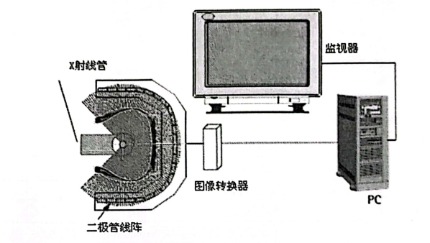

图2-1X射线成像系统原理图

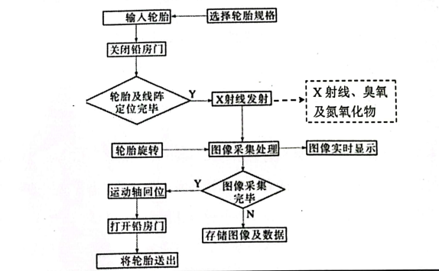

图2-2轮胎X射线检验机工艺流程示意图

表三
主要污染源、污染物处理和排放
1. 电离辐射
X射线发生器的管电压越高，它所产生的X射线束的能量越大即穿透物质的能量越强。但随着电源的关闭，X射线也随之消失，对周围环境和人体健康无影响。因此，在正常运行状态下，X射线成为污染因子。X射线是随检测装置的开、关而产生、消失。在正常工况下，X射线可以得到屏蔽室的有效屏蔽。但由于X射线的直射、反射及散射，可能有衰减后的线对外部的工作人员和周围公众产生辐射影响，响途径为X射线外照射。通过X射线检验机系统自屏蔽防护箱、铅防护门和个人剂量报警仪等防护措施，对辐射工作人员及周边公众进行防护。
2.废气
本项目工程轮胎X射线检验机在工作状态时会产生X射线，X射线会使空气电离产生微量的臭氧和氮氧化物，臭氧在空气中50分钟后自动分解为氧气。本项目探伤室顶部采用4台轴流风机进行抽风，风机型号:200FZY2-D,每台风机出风量780m³/h(合计3120m³/h)探伤室内部体积为194.3m³，每小时换气次数为16次，探伤室内臭氧和氮氧化物通过顶部排风机排到工矿胎车间并经自然扩散、分解和稀释后对周边环境基本无影响。
3.废水
本项目不产生放射性废水。
4.固体废物
本项目不产生放射性固体废物，不会产生废显（定）影液和废胶片等危废废物。工程轮胎X射线检验机达到设备使用年限或是阴极射线管损坏进行更换时，产生的废旧阴极射线管属于危险废物(依据《国家废物危险名录》废物代码为900-044-49)，待产生后送回生产厂家回收处理，拆除阴极射线管的工程轮胎X射线检验机在任何情况下均不会再产生X射线，可由企业按照一般设备报废的相关规定进行处置。

表四
建设项目环境影响报告表主要结论及审批部门审批决定
1.环境影响报告表主要结论
建新轮胎有限责任公司位于福建省泉州市石狮市鸿山镇双兴路9号，建设单位为保障公司所生产的工矿轮胎产品质量以及竞争力，拟在工矿胎车间B-V生产线新建1间探伤室，使用1台 YLX-G2049型工程轮胎X射线检验机进行固定探伤，为Ⅱ类射线装置。
(1)辐射安全与防护分析结论
建设单位在设置辐射工作场所时已充分考虑了设备性能和运行特点、周围工作场所的防护与安全，对辐射工作场所选址和布局设计进行了综合考虑，辐射工作场所屏蔽设计符合辐射工作场所使用和辐射防护安全的要求。本项目探伤室设有门机联锁、工作装置指示灯、声音提示装置、电离辐射警示标志、紧急停机按钮、排风装置等一系列辐射安全与防护措施。建设单位拟为本项目配备辐射剂量率仪、个人剂量报警仪、个人剂量计等辐射监测仪器和个人防护用品。项目辐射安全与防护措施满足相关标准要求。
(2)环境影响评价结论
由理论估算可知，本项目对工作人员职业照射的最大年有效剂量值为6.12x10⁻¹mSv/a，对公众照射的最大年有效剂量值为1.93x10⁻¹mSv/a，符合《电离辐射防护与辐射源安全基本标准》(GB18871-2002)中剂量限值要求(职业人员20mSv/a，公众人员1mSv/a)，同时也低于本项目剂量约束值要求(职业人员 5mSv/a，公众人员0.25mSv/a)。
(3)可行析
①实践正当性分析
本项目的建设有利于公司所生产的工矿轮胎产品质量以及竞争力，在保障工矿轮胎产品质量的同时也为建设创造了更大的经济效益和社会效益，符合辐射防护“实践的正当性”原则。本项目考虑了经济和社会的因素之后，通过探伤室辐射防护措施将辐射环境影响保持在可合理达到的尽量低的水平，符合辐射防护“最优化”原则。本项目通过对潜在照射所致危险实施控制，使本项目所引起的个人照射可满足剂量限值要求，符合辐射防护“剂量限值”原则。项目在加强管理后均满足国家相关法律、法规和标准的要求，不会给所在区域带来环境压力。
②产业政策符合性分析
根据《产业结构调整指导目录(2019年本)》(2021年修改)，本项目属于“第十四条机械”中“第六款：工业CT、三维超声波探伤仪等无损检测设备”，为鼓励类，因此本项目建设符合国家当前产业政策。
(4)总结论
综上所述，建新轮胎有限责任公司1台工程轮胎X射线检验机项目在落实本报告表提出的各项污染防治措施和安全管理措施后，将具有与其所从事的辐射活动相适应的技术能力和具备相应的辐射安全防护措施，项目正常运行对周围环境产生的影响能够符合辐射环境保护的要求，从环境保护和辐射防护角度论证，该项目建设是可行的。
2.审批部门审批决定
你单位报送的《建新轮胎有限责任公司1台工程轮胎X射线检验机项目环境影响报告表》（以下简称为报告表）和申请审批的函收悉，经研究，现函复如下：
一、在落实报告表提出的各项环境保护及辐射防护措施的前提下，同意你单位按照报告表的内容及拟采取的辐射防护措施进行项目建设。
二、建新轮胎有限责任公司位于泉州市石狮市鸿山镇双兴路9号，本项目的建设内容为：拟在公司工矿胎车间B-V生产线建设1间探伤室，使用1台YLX-G2049型工程轮胎X射线检验机（属Ⅱ类射线装置）进行固定探伤。
三、你单位必须全面落实报告表提出的各项辐射防护与安全管理措施，并着重做好以下工作：
（一）严格按照设计方案开展建设，确保探伤室的屏蔽满足防护要求；探伤室出入口应安装明显的工作状态指示灯和电离辐射警告标志，探伤室防护门与射线装置应安装连锁装置，防止人员受到误照射。
（二）健全并完善各项辐射安全和防护管理规章制度，完善辐射事故应急预案并定期开展演练，形成与应急要求相适应的应急能力。
（三）配备个人防护用品、辅助防护设施及监测仪器等，其数量应满足开展工作需要。
（四）辐射工作人员应按要求参加辐射安全培训并取得合格证书，做到持证上岗；建立健全个人剂量和职业健康档案，所有辐射工作人员均应按要求佩戴个人剂量计并接受剂量监测。
四、根据《电离辐射防护与辐射源安全基本标准》（GB18871-2002）的规定和报告表的预测，本项目的公众剂量约束值按0.25毫希沃特/年执行，职业人员剂量约束值按5毫希沃特/年执行。
五、你单位应按规定向我厅申领辐射安全许可证，在许可范围内从事核技术利用相关活动,按时报送辐射安全年度评估报告。
六、你单位要严格落实环保“三同时”制度，落实各项环境保护措施。项目竣工后，须按规定标准和程序开展竣工环境保护验收。经验收合格后，项目方可投入运行。
七、你单位应在收到本批复后20个工作日内将经审批的报告表送泉州市生态环境局。请泉州市生态环境局加强对项目的日常监督管理。

表五
环境管理现状与辐射防护措施调查
2023年09月05日，我单位对X射线检验机项目进行了现场调查，调查情况如下：
1.辐射安全管理机构与制度落实情况
⑴辐射安全管理机构
为加强单位辐射安全管理，建新轮胎有限责任公司成立了辐射安全防护领导小组，负责单位的辐射安全与环境保护管理工作，满足辐射安全管理机构的设置要求。
⑵辐射管理规章制度
建新轮胎有限责任公司制定了一系列辐射安全管理制度，包括《放射源与射线装置安全工作指示》《辐射事故应急预案》《操作规程》《辐射安全与环境管理机构》《辐射工作人员培训管理制度》《辐射防护措施》《辐射工作人员个人剂量监测方案》《辐射工作场所监测制度》和《辐射台账管理制度》，部分规章制度已上墙明示，并已严格执行。
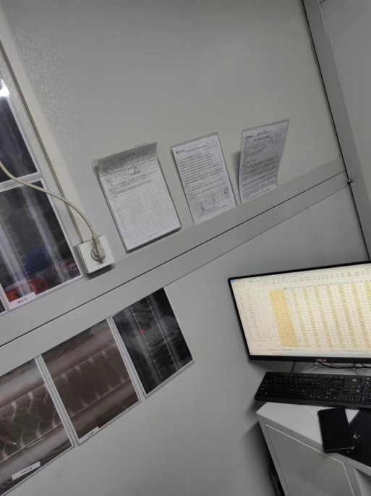

制度上墙

2.辐射安全防护设施落实情况
⑴辐射防护屏蔽参数
本项目在工矿胎车间B-V生产线建设1间探伤室，使用1台YLX-G2049型工程轮胎X射线检验机（属Ⅱ类射线装置）进行固定探伤。验收阶段X射线检验机辐射防护屏蔽参数表5-1。

表5-1X射线检验机系统屏蔽防护参数及防护措施落实情况
工作场所 | 屏蔽参数 |  | 符合性
X射线检验机系统 | 尺寸 | 长×宽×高  =11000mm×10000mm×6000mm | 符合《工业探伤放射防 护标准》  （GBZ117-2022）的相关要求
 | 防护门 | 2mm钢板＋4mmPb铅板＋1.5mm钢板
 | 顶棚 | 2mm钢板＋3mmPb铅板＋1.5mm钢板
 | 东、西、北侧 | 2mm钢板＋6mmPb铅板＋1.5mm钢板
 | 南侧 | 2mm钢板＋4mmPb铅板＋1.5mm钢板
本次验收调查可知：X射线检验机系统的辐射防护屏蔽满足《工业探伤放射防护标准》（GBZ117-2022）相关要求。
⑵辐射防护设施及防护用品配备情况
①X射线检验机系统自屏蔽防护结构根据设计方案的防护屏蔽参数进行制造，其主要功能是屏蔽射线装置产生的X射线。
②X射线检验机系统顶部配有工作状态指示灯，在X射线检验机系统机身醒目位置和X射线检验机系统大门上张贴有电离辐射警告标志。
③X射线检验机系统防护门上自带门-机-灯联锁装置。
④X射线检验机系统机身有1个紧急停机按钮。
⑤X射线检验机系统防护箱中配备有视频监控系统和通风系统。
⑥配备个人剂量报警仪1台，每名辐射工作人员均配备2枚个人剂量计。
⑦X射线检验机系统自带通风系统，X射线检验机通过开窗通风，排放X射线工业CT机运行时产生的臭氧和氮氧化物有害气体。
表 5-2 X 射线检验机系统防护措施图
工作状态指示灯 | 电离辐射警告标志
设备紧急停机按钮 | 制度上墙
门-机-灯联锁装置 | 个人剂量计
个人剂量报警仪 | 通风系统
监控系统 | 档案、记录
3.辐射工作人员管理情况
⑴辐射工作人员培训
本项目共配备了1名辐射工作人员，辐射工作人员均参加了辐射安全与防护培训，并通过考核，取得了培训合格证书，本项目辐射工作人员培训情况见表5-3。
表 5-3本项目辐射工作人员培训情况统计
序号 | 辐射工作人员 | 证书编号 | 考核时间
1 | 王士博 | FS23FJ1200173 | 2023年06
⑵个人剂量监测
本项目1名辐射工作人员均配备了个人剂量计，每3个月送浙江建安检测研究院有限公司检测一次， 目前剂量片已送检，结果见附件4。
⑶职业健康体检
本项目1名辐射工作人员已进行了职业健康体检，体检结果均可从事放射工作。
4.环评建议及批复要求落实情况
截止本次验收调查，本项目环评报告中建议及环评批复的措施落实情况见表5-4。
表5-4 环评要求与实际落实情况
序号 | 环评批复要求 | 落实情况
1 | 严格按照设计方案开展建设，确保探伤室的屏蔽满足防护要求；探伤室出入口应安装明显的工作状态指示灯和电离辐射警告标志，探伤室防护门与射线装置应安装连锁装置，防止人员受到误照射。 | 已落实。见表5-2
2 | 健全并完善各项辐射安全和防护管理规章制度，完善辐射事故应急预案并定期开展演练，形成与应急要求相适应的应急能力。 | 已落实。见附件6、7
3 | 配备个人防护用品、辅助防护设施及监测仪器等，其数量应满足开展工作需要。 | 已落实。见表5-2
4 | 辐射工作人员应按要求参加辐射安全培训并取得合格证书，做到持证上岗；建立健全个人剂量和职业健康档案，所有辐射工作人员均应按要求佩戴个人剂量计并接受剂量监测。 | 已落实。见附件3、4
5 | 根据《电离辐射防护与辐射源安全基本标准》（GB18871-2002）的规定和报告表的预测，本项目的公众剂量约束值按0.25毫希沃特/年执行，职业人员剂量约束值按5毫希沃特/年执行。 | 已落实。见附件5
6 | 你单位应按规定向我厅申领辐射安全许可证，在许可范围内从事核技术利用相关活动,按时报送辐射安全年度评估报告。 | 已落实。见附件2
5.相关法规落实情况
建新轮胎有限责任公司对所对《放射性同位素与射线装置安全许可管理办法》和《放射性同位素与射线装置安全和防护管理办法》的落实情况见表 5-5。
表5-5 对相关法规的落实情况
法律法规 | 法规要求 | 验收落实情况 | 符合情况
放射性同位素与 射线装置安全许可管理办法  放射性同位素与 射线装置安全许可管理办法 | 使用Ⅰ类、Ⅱ类射线装置的，应当设有专门的辐射安全与环境保护管理机构，或者至少有1名本科以上学历的技术人员专职负责辐射安全与环境保护管理工作。 | 已成立辐射安全与环境管理机构防护领导小组，并由蔡庆火当任负责人，小组成员职责分工明确。见附件8 | 符合
 | 从事辐射工作的人员必须通过辐射安全和防护专业知识及相关法律法规的培训和考核。 | 本项目1名辐射工作人员已参加辐射安全与防护培训，并通过考核，取得了培训合格证书。 | 符合
 | 对辐射工作人员以及辐射防护负责人进行辐射安全培训，取得辐射安全培训 合格证书的人员应当每四年接受一次再培训。 |  | 符合
 | 放射性同位素与射线装置使用场所有防止误操作、防止工作人员和公众受到意外照射的安全措施。 | X射线检验机系统顶部配有工作状态指示灯，在机身醒目位置和X射线检验机大门上张贴有电离辐射警告标志；X射线检验机系统防护门自带门机灯联锁，X射线工业CT机系统机身各有1个紧急停机按钮。 | 符合
 | 配备与辐射类型和辐射水平相适应的防护用品和监测仪器，包括个人剂量测量报警、辐射监测等仪器。  符合 | 已为辐射工作人员配备了个人剂量计，配备一台个人剂量警报仪。 | 符合
 | 有健全的操作规程、岗位职责、辐射防护和安全保卫制度、设备检修维护制度、放射性同位素使用登记制度、人员培训计划、监测方案等。 | 制定了《辐射防护和安全保卫制度》《辐射事故应急预案》《操作规程》《X射线检验机安全操作规程》《辐射工作人员岗位职责》《辐射工作人员培训管理制度》《自行检查及设备检修维护制度》《环境检测与个人剂量监测制度》《射线装置使用登记制度》和《职业健康档案管理制度制度》，见附件6。  符合 | 符合
 | 有完善的辐射事故应急措施。 | 已制定《辐射事故应急预案》，见附件7。 | 符合
 | 根据可能发生的辐射事故的风险，制定做好了应急准备 |  | 符合
 | 对监测数据的真实性、可靠性负责；不具备自行监测能力的可以委托有资质 第三方检测机构进行监测。 | 福建中科职业健康评价有限公司对本项目X射线检验机进行了验收监测。 | 符合
 | 生产、销售、使用射线装置的单位，应当对本单位的射线装置的安全和防护 状况进行年度评估，并于每年 1月 31日前向发证机关提交上一年度的评估报告。 | 2023年刚投产，与2024年1月31日前会提交本年度评估报告。 | 符合
 | 生产、销售、使用射线装置的单位，应当按照法律、行政法规以及国家环境保护和职业卫生标准，对本单位的辐射工作人员进行个人剂量监测。 | 已为辐射工作配备了个人剂量计，进行个人剂量监测， 组织辐射工作人员进行了职业健康体检，建立了个人剂量监测档案和职业健康体检档案，见表5-2。 | 符合
 | 生产、销售、使用射线装置的单位，应当安排专人负责个人剂量监测管理，建立辐射工作人员个人剂量档案。个人剂量档案应当包括个人基本信息、工作岗位、剂量监测结果等材料 |  | 符合
6.环保投资
本项目投资500万元，其中环保投资60万元，环保投资占总投资的12.0% ，具体环保投资见5-6。
表5-6环保投资一览表
序号 | 项目 | 投资金额（万元）
1 | 探伤室整体屏蔽防护措施 | 48
2 | 工作状态指示灯、电离辐射警告标志、规章制度上墙等 | 1
3 | 安排工作人员参加辐射安全防护专业知识培训、职业病健康体检和个人剂量监测 | 1
4 | 辐射剂量率仪和个人剂量报警仪 | 2
5 | 环境影响评价、竣工环境保护验收和年度监测费用 | 8
合计 |  | 60

表六
验收监测质量保证及质量控制：
为掌握本项目辐射工作场所及周围环境的辐射水平，福建中科职业健康评价有限公司于2023年09月06日对建新轮胎有限责任公司1台X射线检验机项目进行了监测。 验收监测按《辐射环境监测技术规范》（HJ61-2021）及《环境γ辐射剂量率测量技术规范》（HJ 1157-2021）中的有关布点原则和方法，结合本次监测实际情况进行布点监测。
1.监测方法
本次验收监测方法依据国家颁布的有关标准提供的方法。环境γ辐射剂量率监测依据如下：
①《电离辐射防护与辐射源安全基本标准》（GB18871-2002）；
② 《环境γ辐射剂量率测量技术规范》（HJ 1157-2021）；
③ 《辐射环境监测技术规范》（HJ61-2021）；
④《工业探伤放射防护标准》（GBZ117-2022）。
2.监测仪器
根据《环境γ辐射剂量率测量技术规范》（HJ 1157-2021）中对监测仪器的要求，本次监测所用仪器性能参数及其检定情况如表6-1。
表 6-1 采用的监测仪器性能参数及其检定情况
仪器名称 | 便携式x 、 γ辐射剂量当量率仪
仪器型号 | AT1121
仪器编号 | FJZK9877
溯源单位、证书编号 | 上海市计量测试技术研究院华东国家计量测试中心2023H21-20-4681159001
检定有效期 | 有效期至 2024 年 07月10日
3.质量保证措施
⑴监测单位计量认证
福建中科职业健康评价有限公司拥有福建省质量技术监督局颁发的《检验检测机构资质认定证书》，其编号为211316300413 ，有效期至2027年12月05日。2023年09月06日监测时，《检验检测机构资质认定证书》处于有效期内。
⑵监测布点
根据《辐射环境监测技术规范》（HJ61-2021）有关布点原则在X射线检验机四周及环境保护目标处布设监测点位，保证各监测点位布设的科学性。
⑶监测过程质量控制
按照CMA计量认证的规定和《辐射环境监测技术规范》（HJ61-2021）的要求，实施全过程质量控制。
⑷监测人员、监测仪器及监测结果质量保证
按照CMA计量认证规定和《辐射环境监测技术规范》（HJ61-2021）的要求，对监测人员、监测仪器及监测结果进行质量保证。

表七
验收监测内容
1.监测内容
根据本项目的工艺流程和污染特征，本次验收监测因子为环境γ辐射剂量率。本次验收监测重点为建新轮胎有限责任公司1台X射线检验机项目辐射工作场所及其周围环境保护目标处。
2.监测时间及环境参数
监测时间：2023年09月06日
天气：晴
环境温度：24.3～27.1℃
相对湿度：69.3~71.6%
3.验收监测布点
建新轮胎有限责任公司1台X射线检验机项目验收监测点位示意图见图7- 1

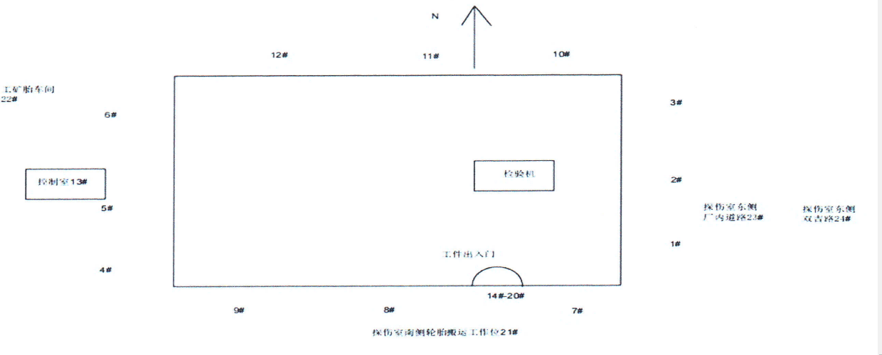

图 7- 1 X 射线检验机环境γ辐射剂量率监测点位示意图

表八
验收监测期间生产工况记录
验收监测期间，各辐射防护设施、设备均正常运行。
验收监测结果
1.辐射工作场所监测结果
建新轮胎有限责任公司1台X射线检验机项目竣工环保验收监测结果见表
8-1和表8-2。
表8-1建新轮胎有限责任公司1台X射线检验机
周围环境γ辐射剂量率监测结果
点位编号及名称 | 检测结果（uSv/h）
1#东墙外 30cm 处南侧 | 0.140
2#东墙外 30cm 处中侧 | 0.141
3#东墙外 30cm 处北侧 | 0.141
4#西墙外 30cm 处南侧 | 0.136
5#西墙外 30cm 处中侧 | 0.137
6#西墙外 30cm 处北侧 | 0.134
7#南墙外 30cm 处东侧 | 0.138
8#南墙外 30cm 处中侧 | 0.139
9#南墙外 30cm 处西侧 | 0.136
10#北墙外 30cm 处东侧 | 0.140
11#北墙外 30cm 处中侧 | 0.143
12#北墙外 30cm 处西侧 | 0.134
13#控制室 | 0.139
14#工件出入门外30cm处门左侧 | 0.123
15#工件出入门外30cm处门中部 | 0.113
16#工件出入门外30cm处门右侧 | 0.131
17#工件出入门外30cm处左侧门缝 | 0.161
18#工件出入门外30cm处右侧门缝 | 0.122
19#工件出入门外30cm处上侧门缝 | 0.136
20#工件出入门外30cm处下侧门缝 | 0.140
表 8-2 建新轮胎有限责任公司1台X射线检验机
环境保护目标环境γ辐射剂量率监测结果
点位编号及名称 | 检测结果（uSv/h）
21#探伤室南侧轮胎搬运工作位（≥3.26m） | 0.136
22#工矿胎车间（≥13m） | 0.139
23#探伤室东侧厂内道路（≥9m） | 0.133
24#探伤室东侧双吉路（≥28m） | 0.126
由监测结果可知，建新轮胎有限责任公司1台X射线检验机系统周围及环境保护目标处环境γ辐射剂量率为（0.126～0.139）μSv/h ，满足《工业探伤放射防护标准》 （GBZ117-2022）规定的“关注点最高周围剂量当量率参考控制水平不大于2.5μSv/h的要求。
2.年附加剂量估算
⑴计算公式
按照联合国原子辐射效应科学委员会（UNSCEAR）-2000年报告附录A ，X-γ射线外照年附加剂量按下列公式计算：
HE-r=Dr×t×10⁻³
其中：
HE-r ：X-γ射线外照射的附加剂量，mSv；
Dr：X-γ射线空气吸收剂量率，μSv/h；
t: X-γ射线照射时间，h。
⑵计算结果
根据调查可知，本项目X射线检验机系统每天曝光总时长为2h ，全年工作250天，X射线检验机系统年曝光时间为500h。
根据监测结果选取代表监测点位，结合辐射工作人员职业照射时间及公众停留概率，估算其年有效剂量，估算结果见表8-3。
表 8-3 辐射工作人员及公众所受外照射剂量计算结果
保护对象 | 监测点位 | 环境γ辐射剂量率  (μSv/h) | 年照射时间(h) | 年有效剂量（mSv）
辐射工作人员 | 操作位 | 0.139 | 500 | 0.0695
公众人员 | 工矿胎车间流动人员（≥13m） | 0.139 | 125 | 0.0174
备注：①辐射工作人员年照射时间取年曝光时间，公众取年曝光时间的四分之一。
根据剂量估算结果，X射线检验机系统辐射工作人员年有效剂量为0.0695mSv ，公众年有效剂量为0.0174mSv ，满足《电离辐射防护与辐射源安全基本标准》（GB18871-2002） 中规定的辐射工作人员年有效剂量限值20mSv 、公众年有效剂量限值1mSv的要求，同时满足本项目辐射工作人员年有效剂量约束值5mSv 、公众年有效剂量约束值0.25mSv的要求。

表九
验收监测结论
对调查结果作进一步总结和分析，得出以下主要结论：
1.工程建设基本情况
本次验收内容为建新轮胎有限责任公司工矿胎车间B-V生产线建设1间探伤室，使用1台YLX-G2049型工程轮胎X射线检验机（属Ⅱ类射线装置）进行固定探伤，管电压160KV、输出电流16mA。
项目于2022年09月委托江西省地质局实验测试大队编制了《建新轮胎有限责任公司 1台工程轮胎X射线检验机项目环境影响报告表》，同年 09月获得福建省生态环境厅审批（闽环辐评[2022]42 号）。2022年10月31日，项目取得福建省生态环境厅颁发的《辐射安全许可证》（闽环辐证[00427]）。
2.工程变动情况
通过检查并对照环境影响报告表及批复文件，本次验收的建新轮胎有限责任公司1台工程轮胎X射线检验机项目性质、规模、地点、建设内容、四邻关系、主要环保目标和屏蔽防护措施等与环评及批复文件基本一致，不存在重大变动情况。
3.环境保护设施建设情况
本项目落实了环境影响报告表及批复文件提出的环境保护及辐射防护措施，建设单位成立了辐射安全与环境保护管理机构，建立了环境保护规章制度制定了辐射事故应急预案。经检查，本项目辐射工作场所设置了相关辐射安全防护设施，配备了辐射监测设备及防护用品，辐射防护设施运行正常有效。
（1）本检验机为一体化设备， 自带屏蔽体，射线源位置固定，无法移动。工作状态，人体无法进入屏蔽体内部。
（2）检测室已划分了控制区和监督区，已张贴“当心电离辐射”警示标志及分区标识，操作台已张贴了相关制度。
（3）检验机系统配备了独立的操作台，操作台电脑软件与检验机系统联锁；样品进出防护门与射线源联锁，屏蔽体上方设置了工作状态指示灯及声音提示装置，声光报警装置与射线源联锁。
（4）样品进出防护门右侧设置了钥匙开关、出束开关及急停按钮，钥匙由专人负责保管，钥匙打开后方可出束；急停按钮与射线源联锁。
（5）检验机系统防护箱内自带1套通风系统，同时检验机所在的房间安装机械排风风扇及室内空调排风，通风次数满足《工业探伤放射防护标准》(GBZ117—2022)中“每小时有效通风换气次数应不小于3次 ”的要求。
（6）公司已成立了辐射安全与防护管理领导小组，由蔡庆火经理担任组长，对公司的辐射安全管理承担总体责任； 已制定了辐射安全管理制度及应急预案。
（7）公司配备了1台χ-γ辐射剂量率仪用于自行监测监测仪器；配备了 1 台个人剂量报警仪。
（8）企业1名操作人员参加了科研、生产及其他辐射安全与防护考核，并取得成绩合格报告单；已参加了岗前职业健康检查，检查结论为：“可以从事放射工作”。
4.环境保护设施调试效果
本项目探伤室墙体、防护门外30cm 处各点的周围剂量当量率符合《工业探伤放射防护标准》(GBZ117-2022)中“关注点最高周围剂量当量率参考控制水平不大于2.5μSv/h”的相关要求。
根据企业提供的工作情况说明和验收监测结果，估算出本项目操作人员年有效剂量为 0.0695mSv ，公众年有效剂量最大值为 0.0174mSv 。个人剂量监测结果低于《电离辐射防护与辐射源安全基本标准》(GB18871-2002)附录 B1.2. 1 的剂量限值要求，同时低于本项目环评报告表中职业人员年有效剂量5mSv 、公众年有效剂量 0.25mSv 的限值要求。
本项目工作场所辐射剂量水平及人员年有效剂量符合相关标准要求。
5.工程建设对环境的影响
本项目在设计、施工及调试运行阶段较好的遵守环境保护要求，环境保护措施得到了有效落实，建设及调试运行对环境的影响满足相关标准要求。
6.验收结论
对照《建设项目竣工环境保护验收暂行办法》《建设项目竣工环境保护验收技术指南污染影响类》有关要求，建新轮胎有限责任公司 1台工程轮胎X射线检验机项目配套建设了相应的辐射防护设施，落实了相应的环境保护措施，满足环境影响报告表及批复文件提出的环境保护及辐射防护要求，同意本项目通过竣工环境保护验收。

建设项目工程竣工环境保护“三同时”验收登记表
填表单位（盖章）： 填表人（签字）： 项目经办人（签字）：
建设项目 | 项目名称 |  | 建新轮胎有限责任公司 1台工程轮胎X射线检验机项目 |  |  |  |  |  |  |  | 项目代码 |  |  | / |  |  | 建设地点 |  | 福建省泉州市石狮市鸿山镇双兴路9号
 | 行业类别（分类管理名录） |  | 172核技术利用建设项目—检测服务M7452 |  |  |  |  |  |  |  | 建设性质 |  |  | 新建 改扩建 技术改造 异地搬迁改建
 | 设计生产能力 |  | 使用1台Ⅱ类射线装置（1台工程轮胎X射线检验机）开展室内探伤作业 |  |  |  |  |  |  |  | 实际生产能力 |  |  | 使用1台Ⅱ类射线装置（1台工程轮胎X射线检验机）开展室内探伤作业。 |  |  | 环评单位 |  | 江西省地质局实验测试大队
 | 环评文件审批机关 |  | 福建省生态环境厅 |  |  |  |  |  |  |  | 审批文号 |  |  | 闽环辐评[2022]42 号 |  |  | 环评文件类型 |  | 报告表
 | 开工日期 |  | 2022年09月 |  |  |  |  |  |  |  | 竣工日期 |  |  | 2023年06月 |  |  | 排污许可证申领时间 |  | 2023年07月07日
 | 环保设施设计单位 |  | 软控股份有限公司 |  |  |  |  |  |  |  | 环保设施施工单位 |  |  | 软控股份有限公司 |  |  | 本工程排污许可证编号 |  | 91350581MA321K6D9P001U
 | 验收单位 |  | 建新轮胎有限责任公司 |  |  |  |  |  |  |  | 环保设施监测单位 |  |  | 福建中科职业健康评价有限公司 |  |  | 验收监测时工况 |  | /
 | 投资总概算（万元） |  | 538 |  |  |  |  |  |  |  | 环保投资总概算（万元） |  |  | 63 |  |  | 所占比例（%） |  | 11.7
 | 实际总投资 |  | 500 |  |  |  |  |  |  |  | 实际环保投资（万元） |  |  | 60 |  |  | 所占比例（%） |  | 12
 | 废水治理（万元） |  | 0 |  | 废气治理  （万元） | 0 | 噪声治理  （万元） |  | 0 |  | 固体废物治理（万元） |  |  | 0 |  |  | 绿化及生态（万元） |  | 0 |  | 其他  （万元） |  | 60
 | 新增废水处理设施能力 |  | / |  |  |  |  |  |  |  | 新增废气处理设施能力 |  |  | / |  |  | 年平均工作时 |  | 500
运营单位 |  |  | 建新轮胎有限责任公司 |  |  |  |  |  |  |  | 运营单位社会统一信用代码（或组织机构代码） |  |  | 91350581MA321K6D9P |  |  | 验收时间 |  | 2023年09月
污染物排放达标与总量控制  （工业建设项目详填） | 污染物 |  | 原有排放(1) | 本期工程实际排放浓度(2) |  | 本期工程允许排放浓度(3) |  | 本期工程产生量(4) |  | 本期工程自身削减量(5) |  | 本期工程实际排放量(6) | 本期工程核定排放总量(7) |  | 本期工程“以新带老”削减量(8) | 全厂实际排放总量(9) |  | 全厂核定排放总量(10) |  | 区域平衡替代削减量(11) |  | 排放增减量  (12)
 | 废水
 | 化学需氧量（t/a）
 | 氨氮（t/a）
 | 废气 |  |  | / |  | / |  |  |  |  |  |  | / |  |  |  |  | /
 | 二氧化硫（t/a）
 | 氮氧化物（t/a）
 | 烟（粉）尘（t/a）
 | 挥发性有机物（t/a）
 | 工业固体废物 |  |  |  |  |  |  | 0 |  | 0 |  | 0 | 0 |  | 0 | 0 |  |  |  |  |  | 0
 | 与项目有关的其他特征污染物 | 臭气浓度（无量纲） |  |  |  |  |  | / |  | / |  | / | / |  |  | / |  | / |  |  |  | /
 |  | 食堂油烟（t/a） |  |  |  |  |  |  |  |  |  |  | / |  |  |  |  | /
注：1、排放增减量：（+）表示增加，（-）表示减少。2、(12)=(6)-(8)-(11)，（9）=(4)-(5)-(8)-(11)+ (1)。3、计量单位：废水排放量——万吨/年；废气排放量——万标立方米/年；工业固体废物排放量——万吨/年；水、气污染物排放浓度——毫克/升

附件1 环评批复
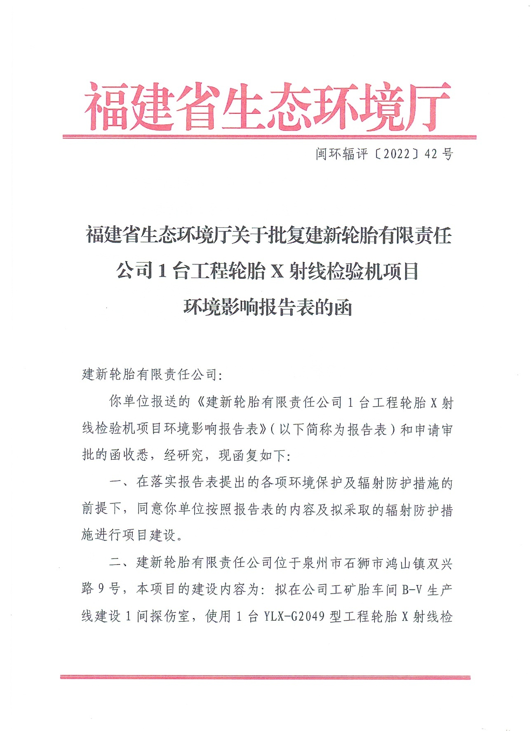

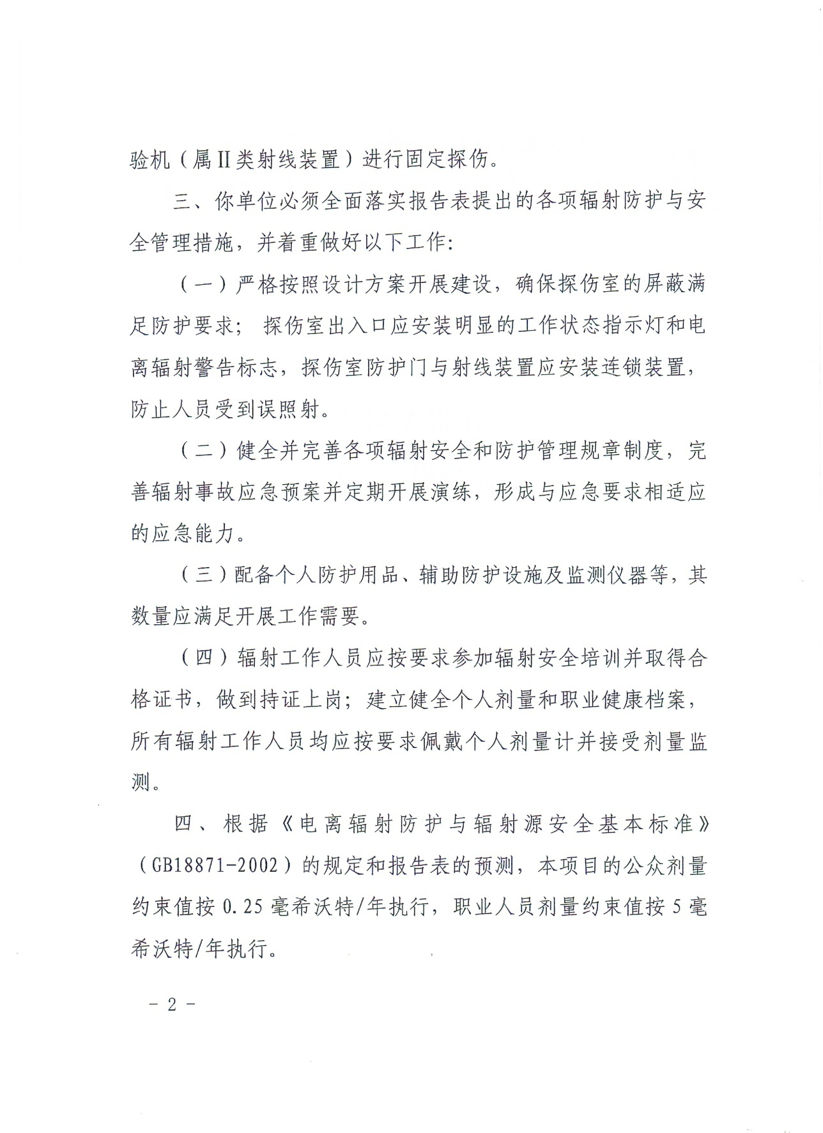

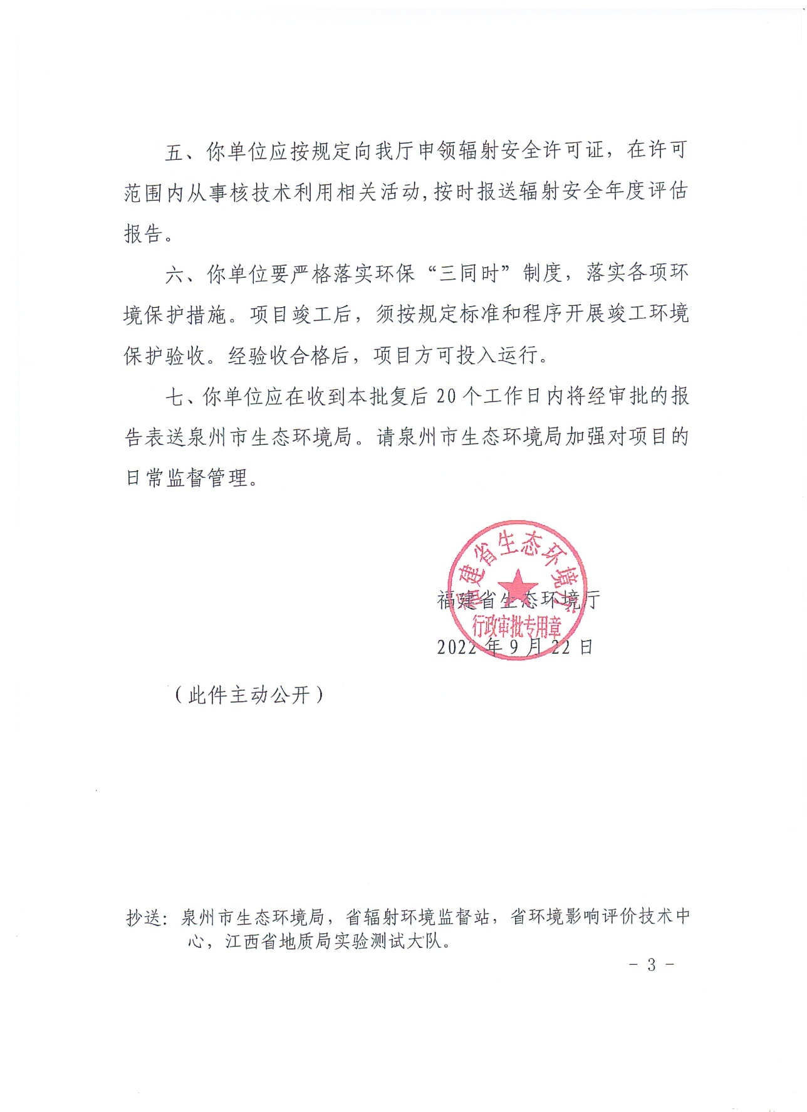

附件2 辐射许可证
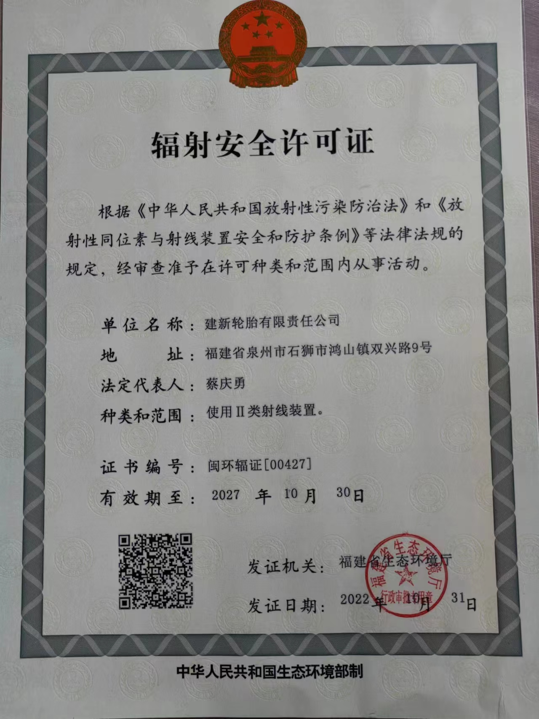

附件3 核技术利用辐射安全与防护合格证书

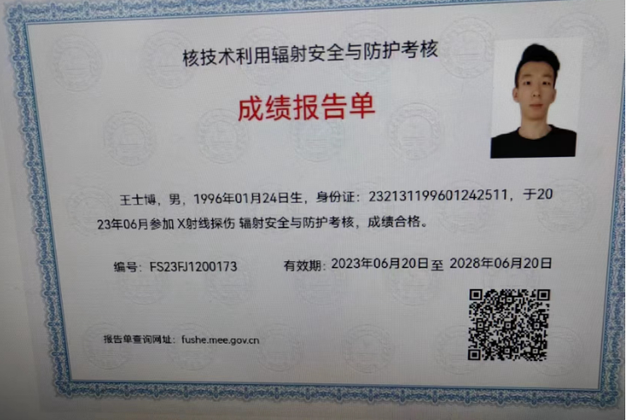

附件4 个人剂量检测报告
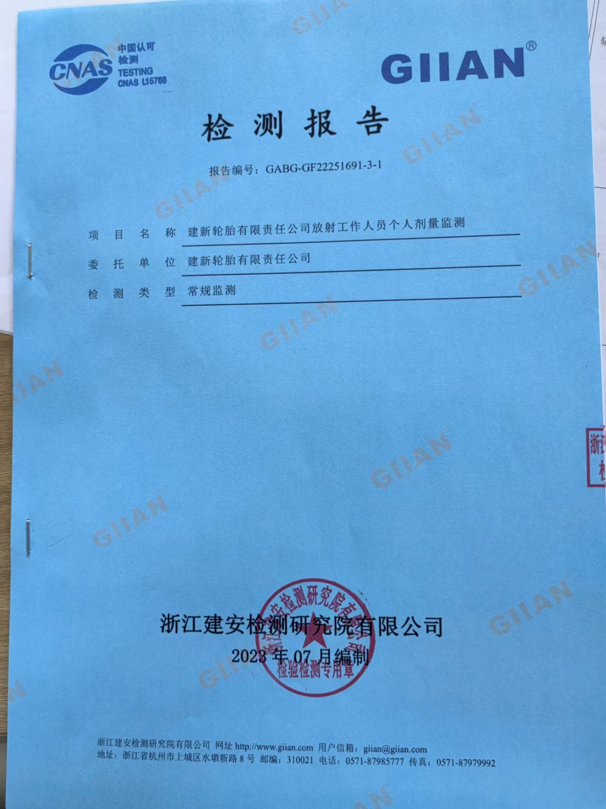

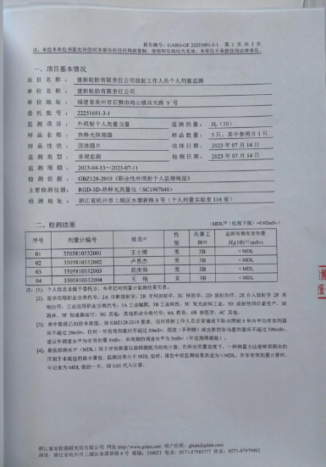

附件5 验收检测报告
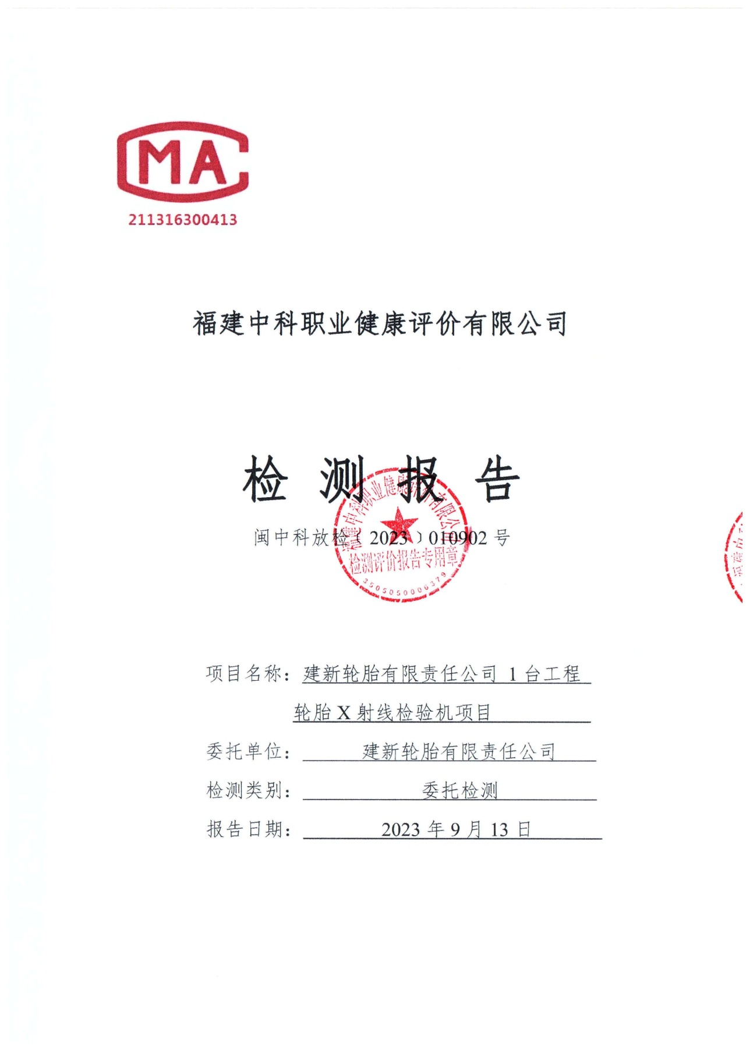

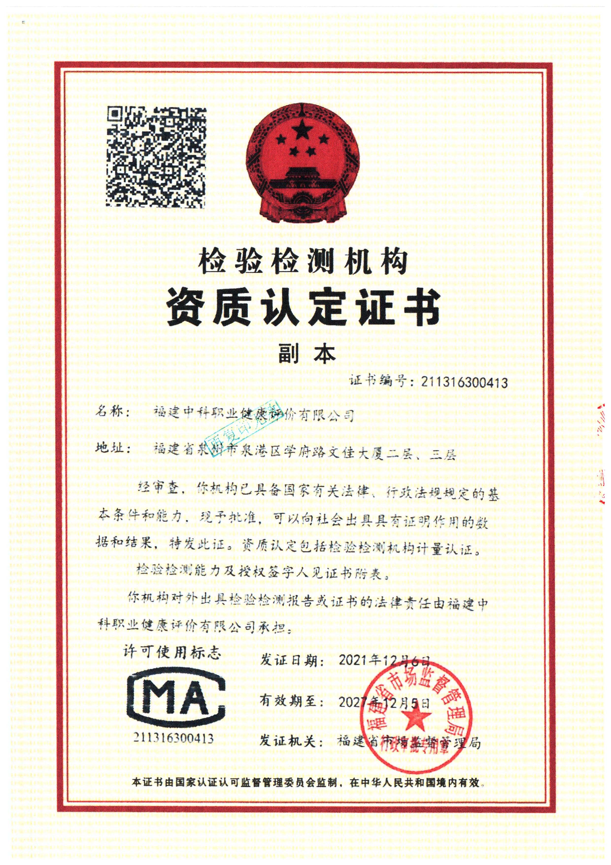

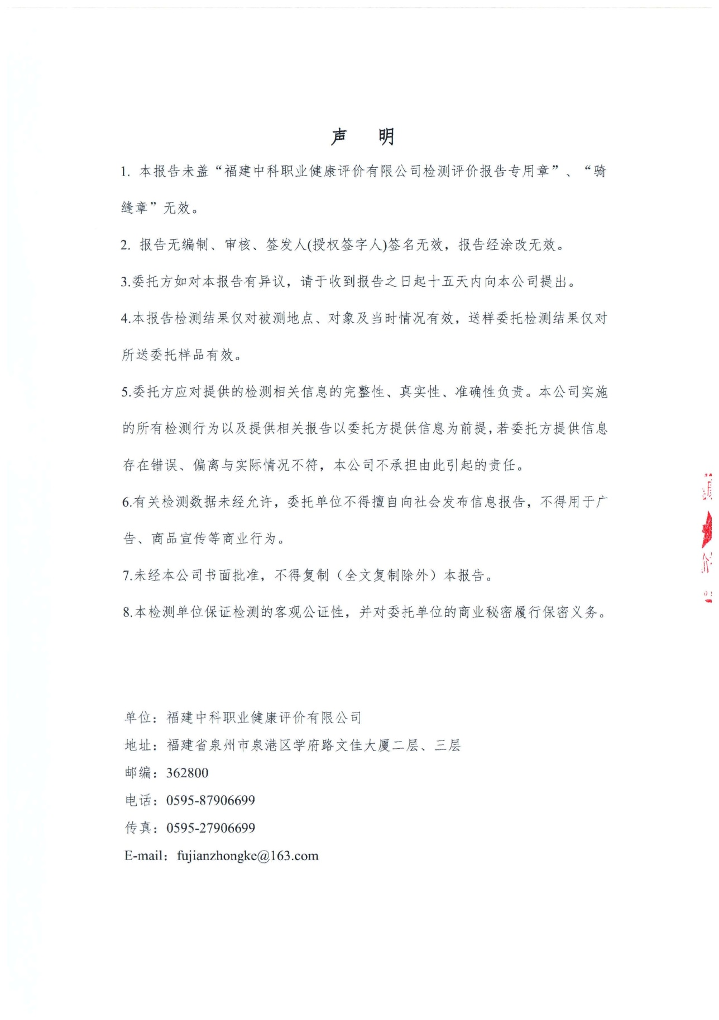

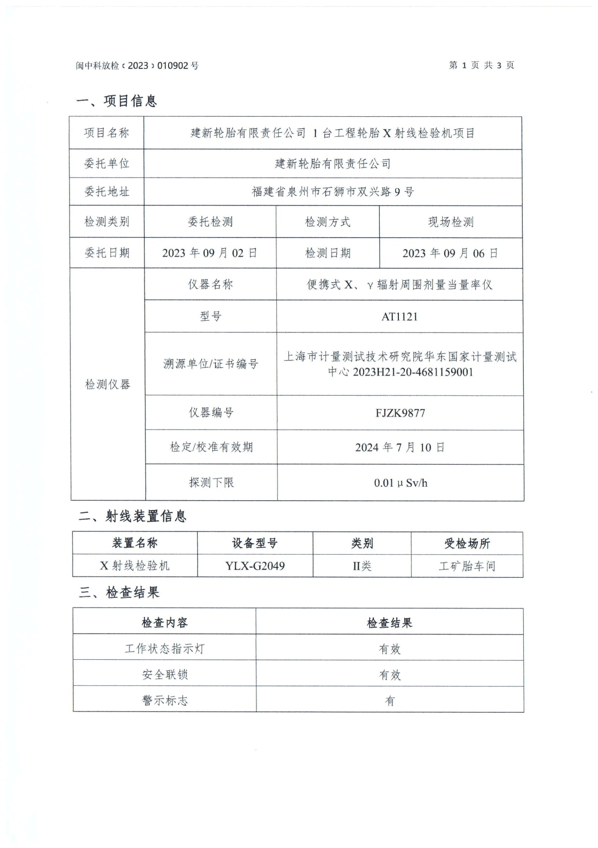

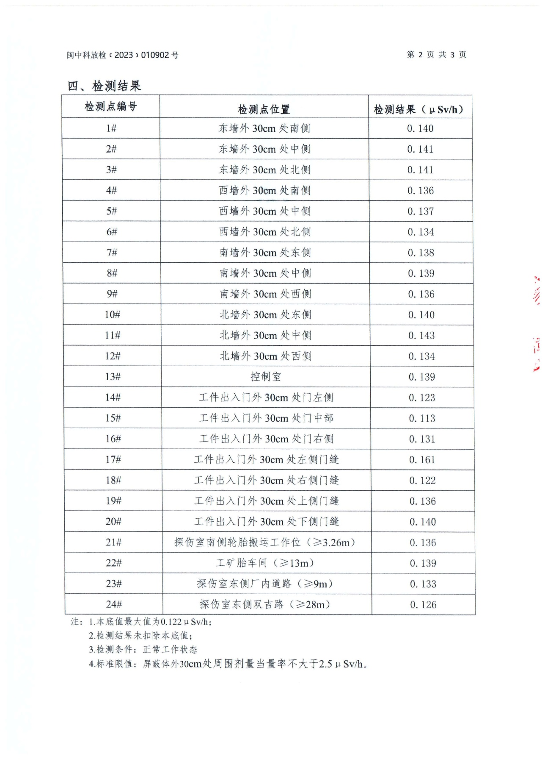

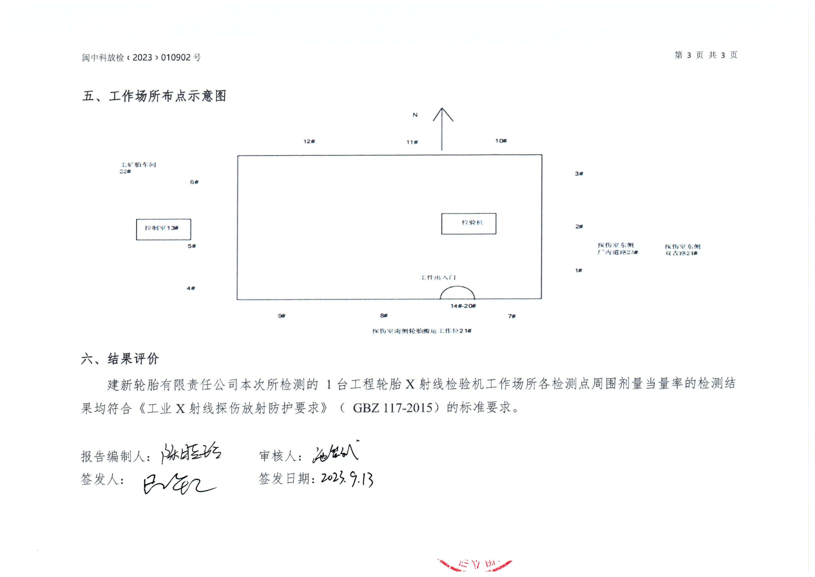

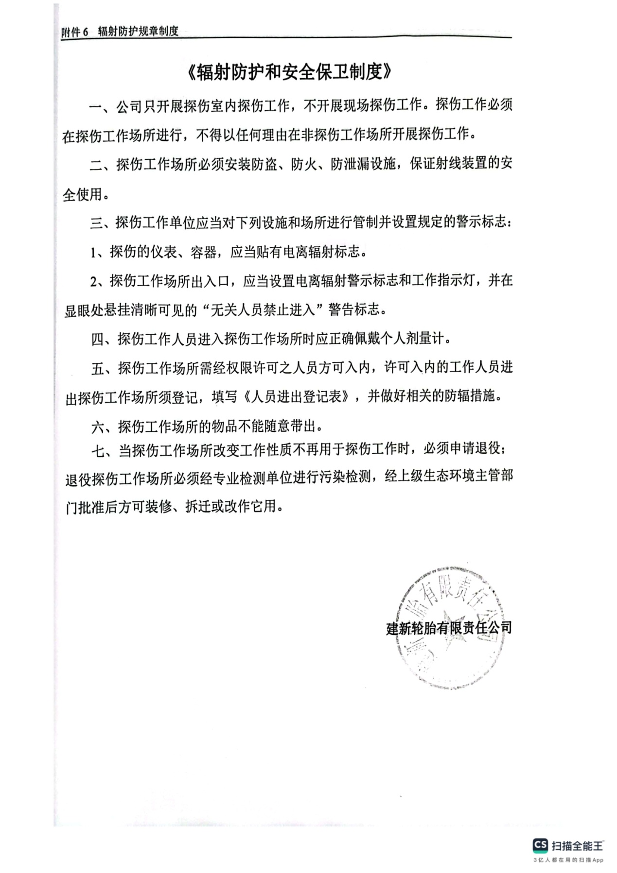
附件6 防护制度
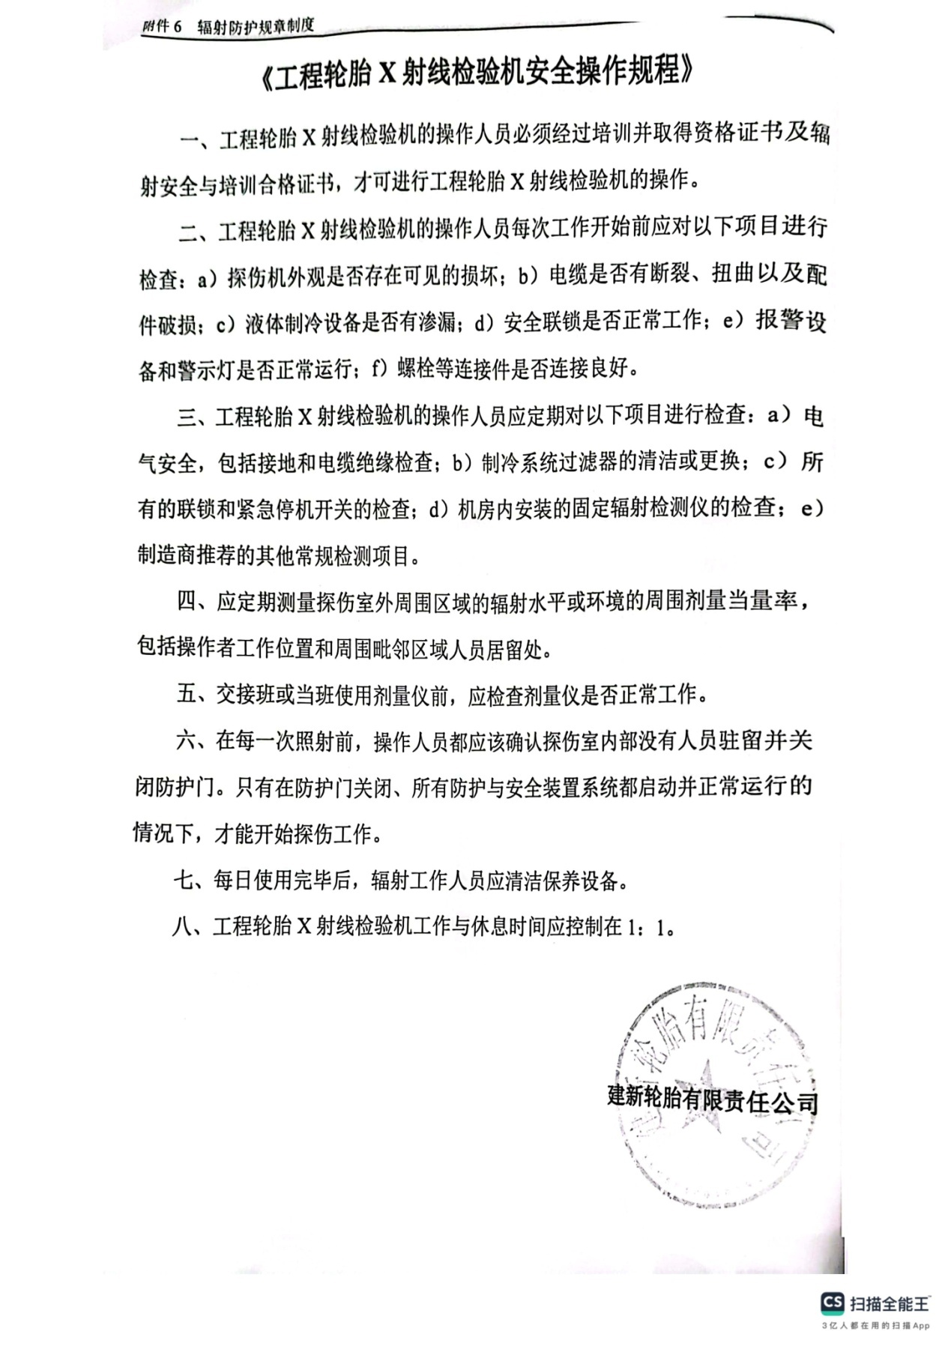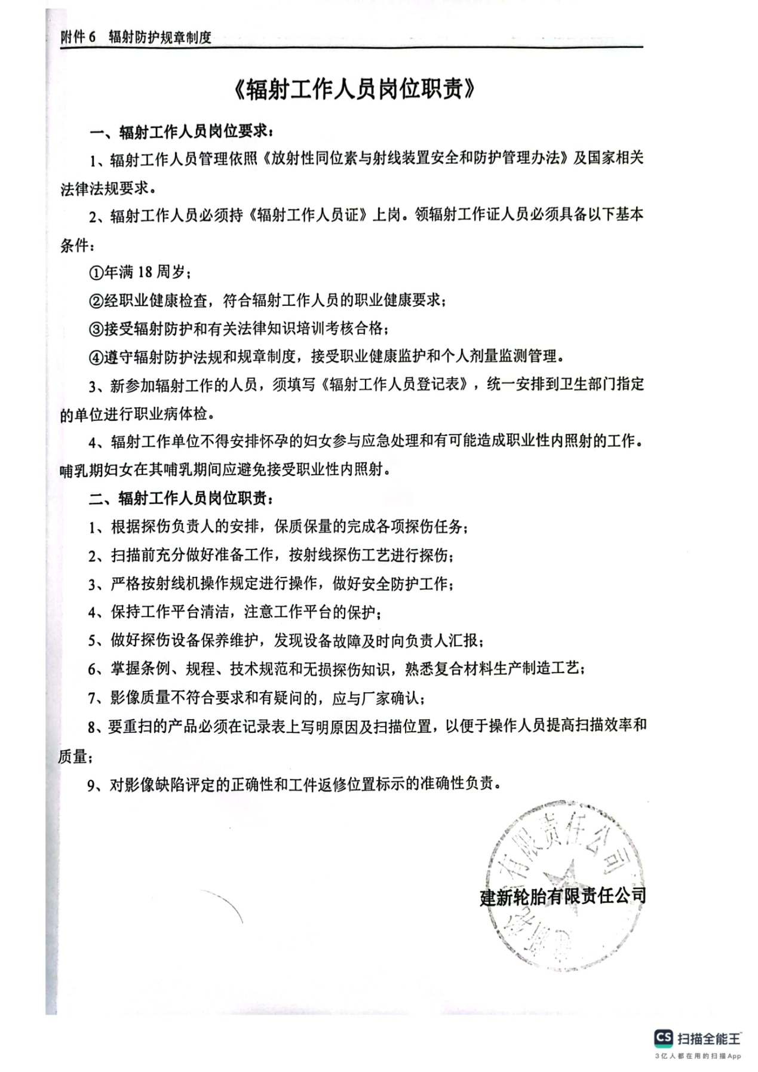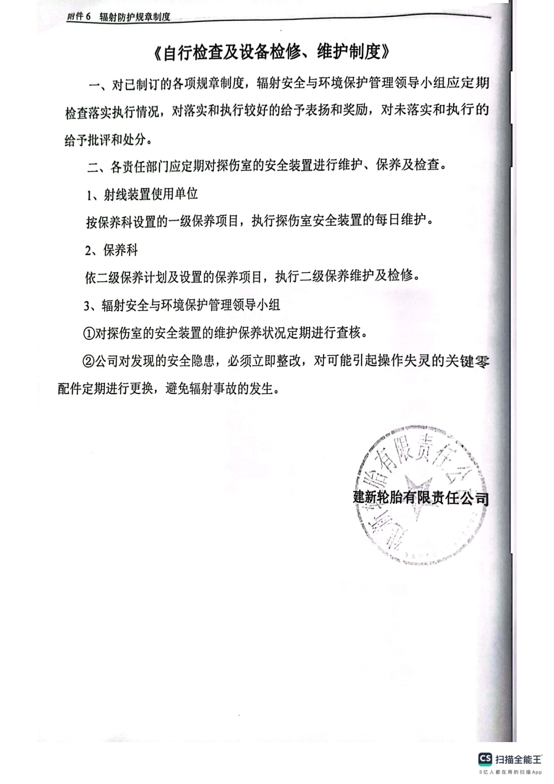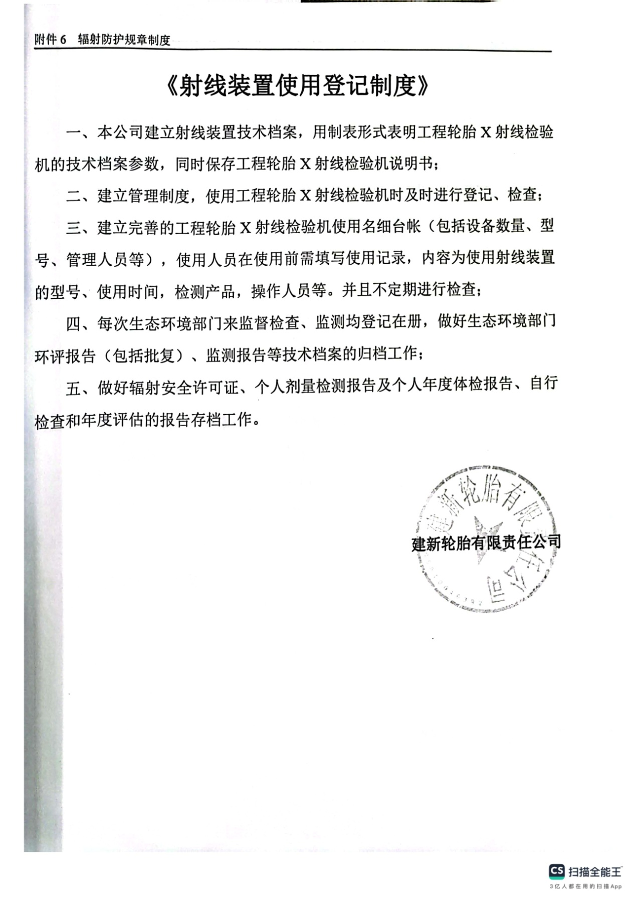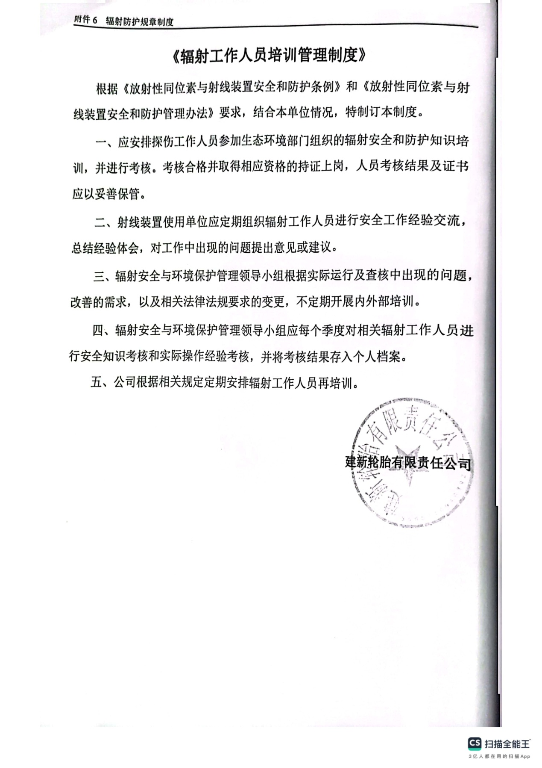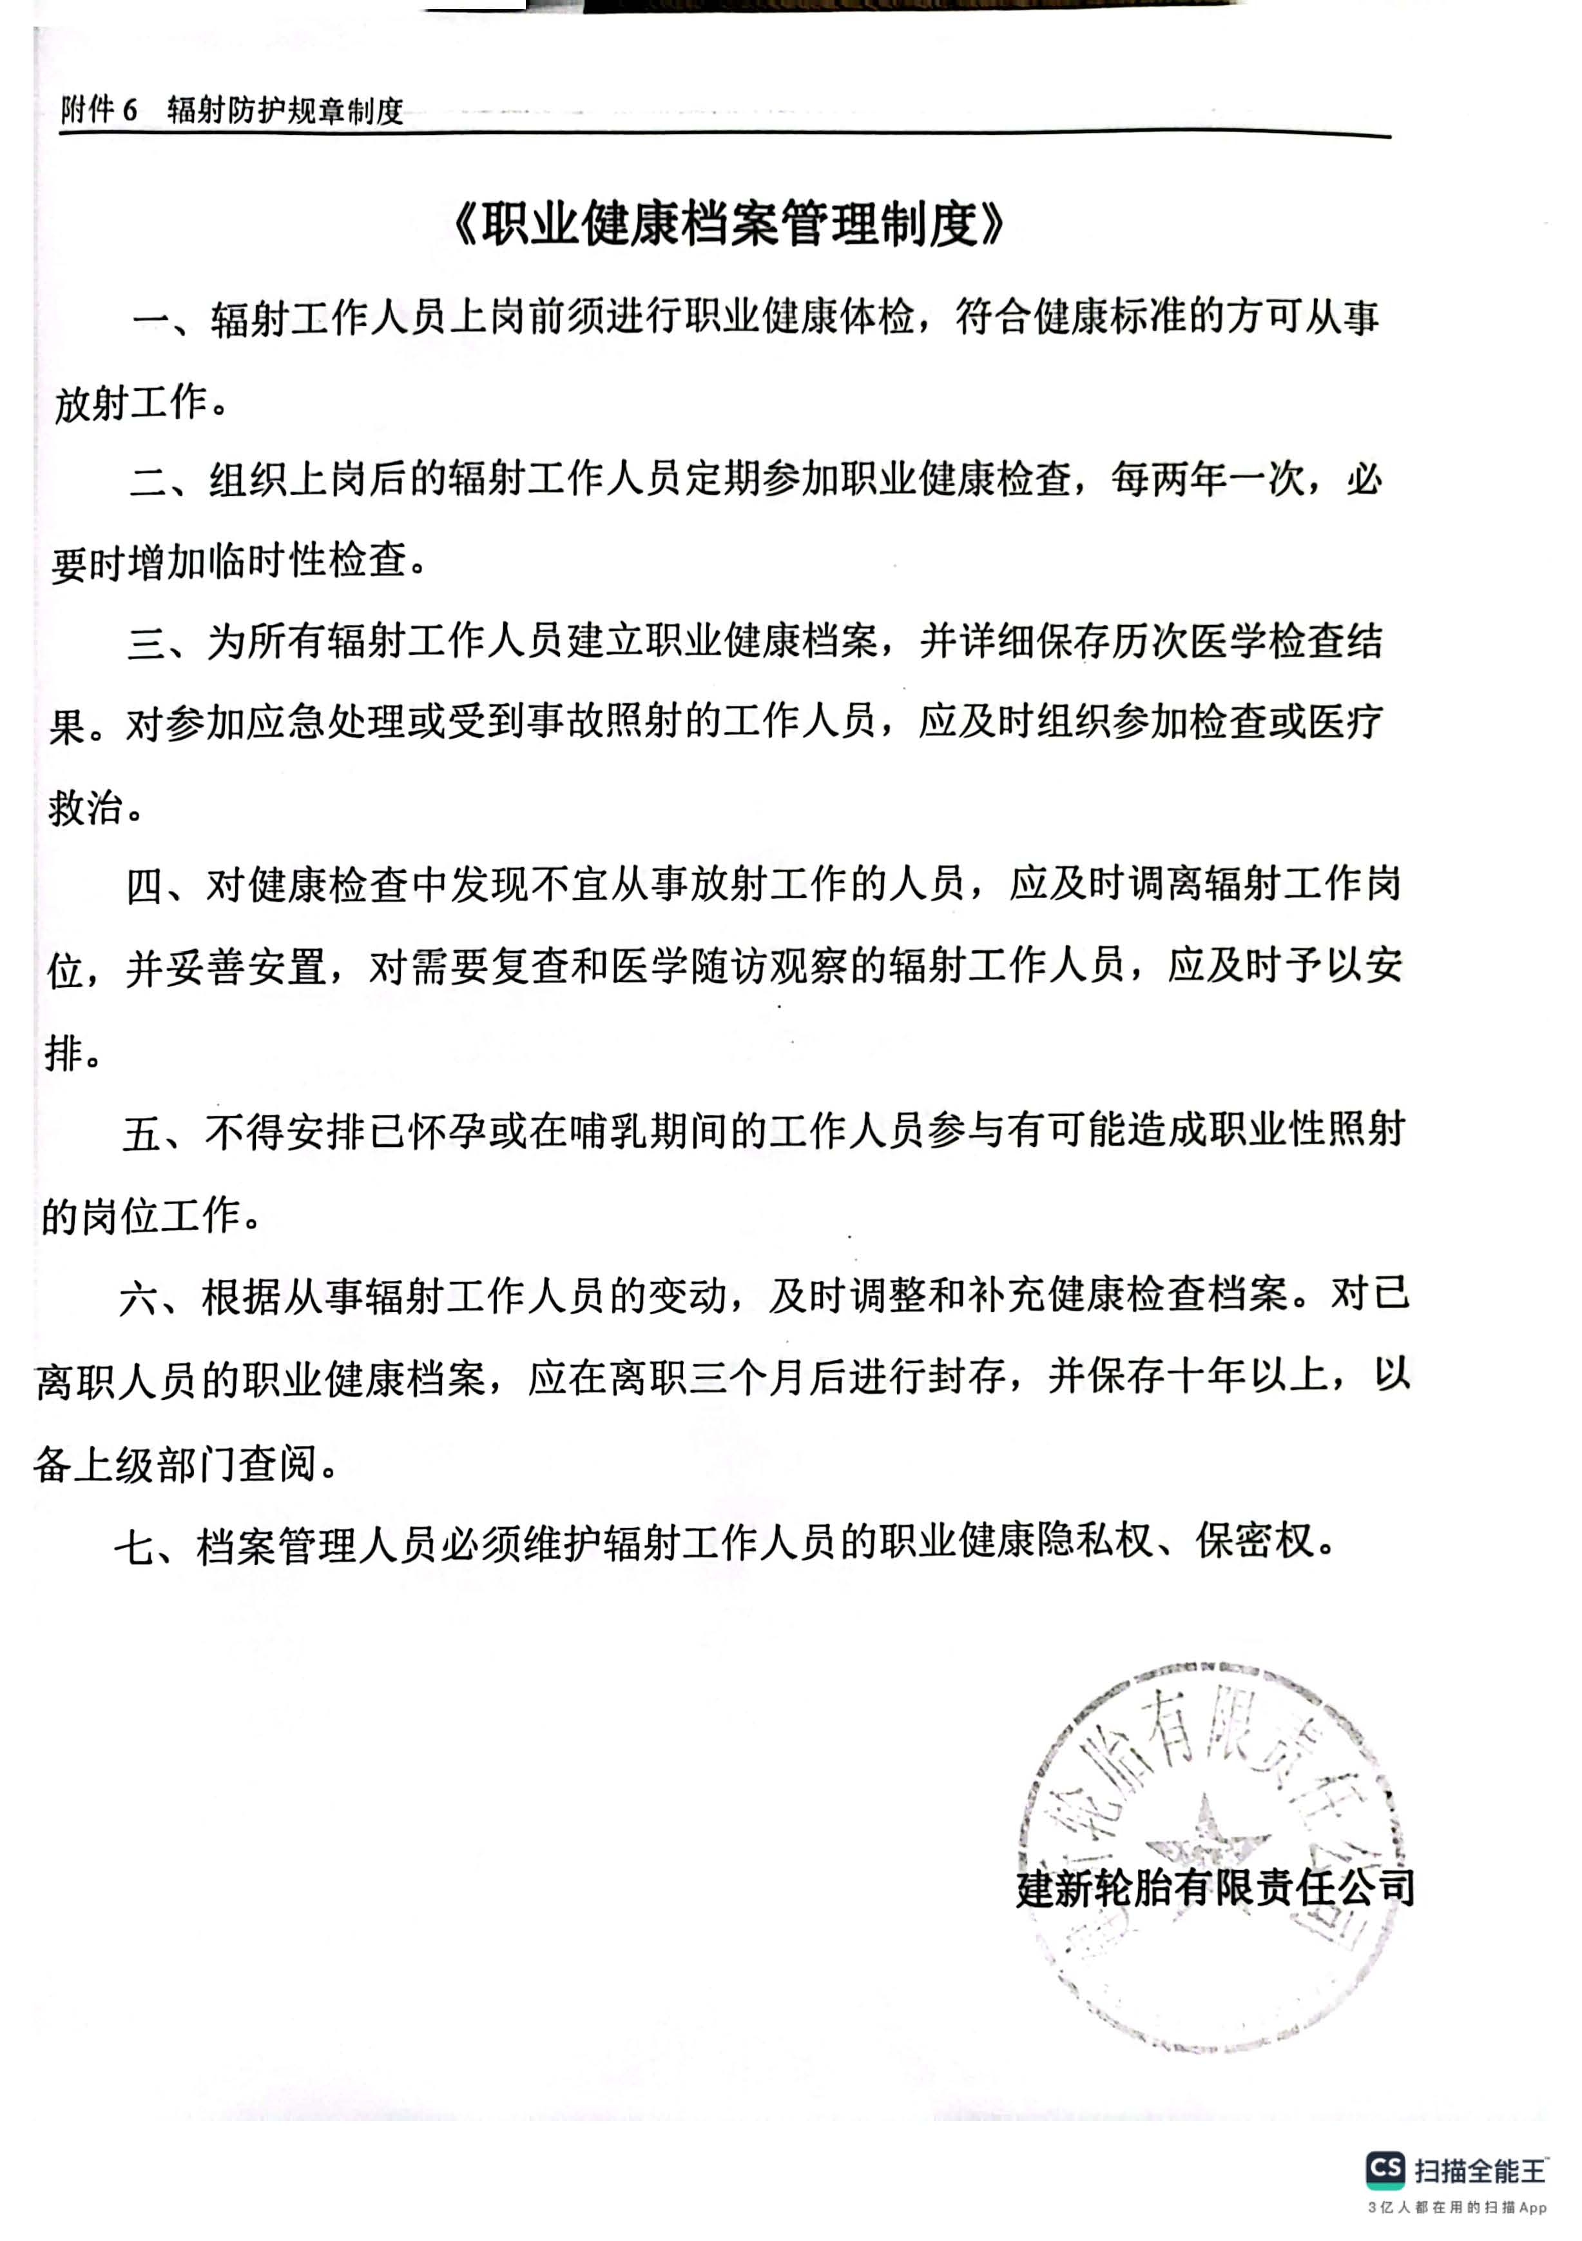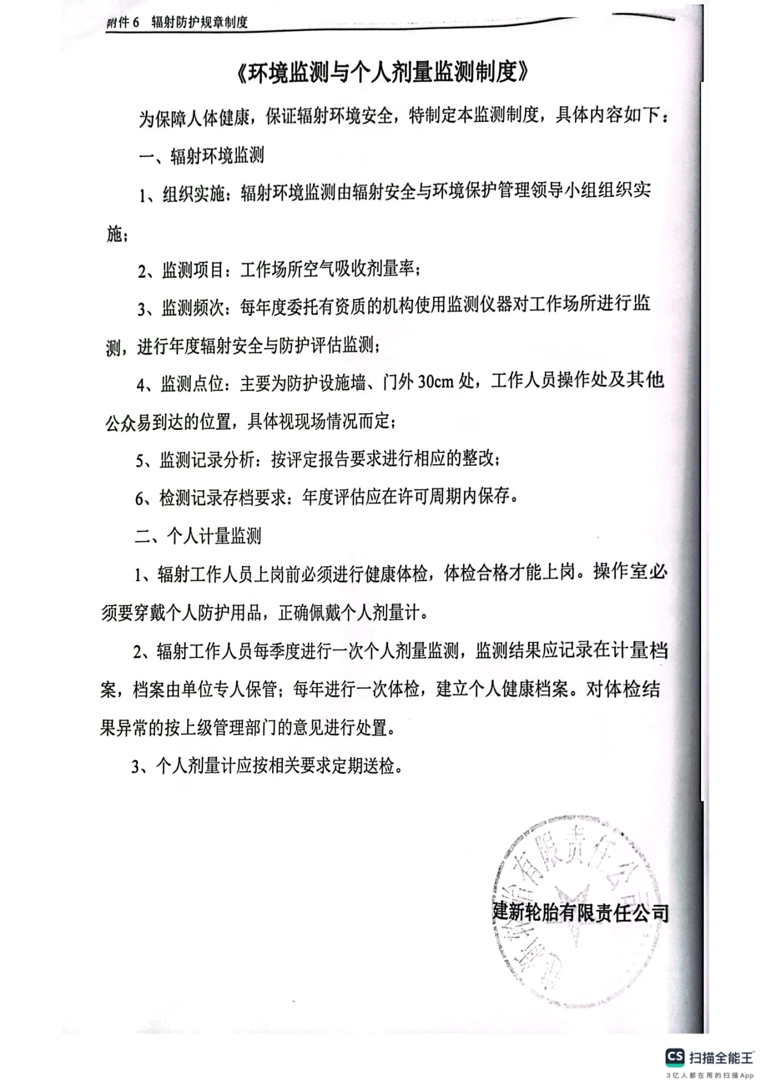

附件7辐射事故应急预案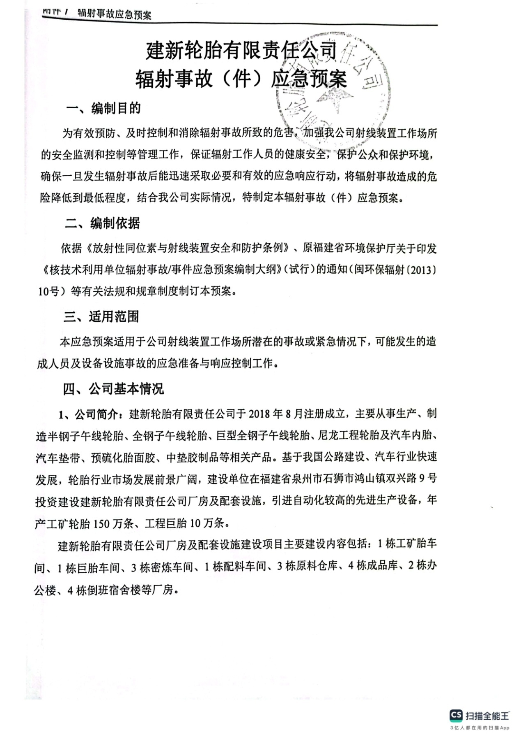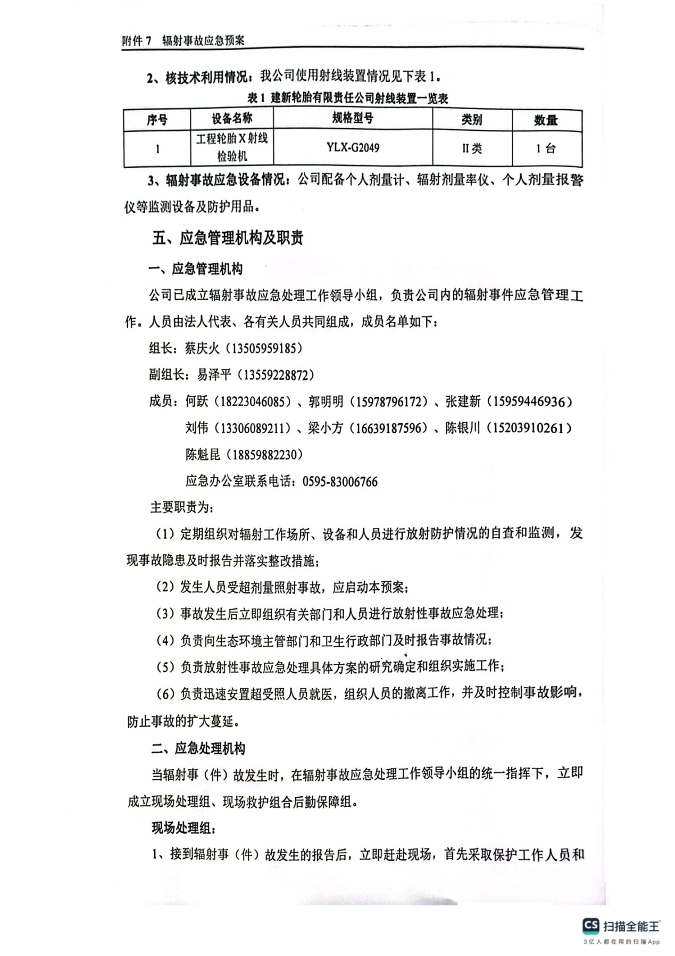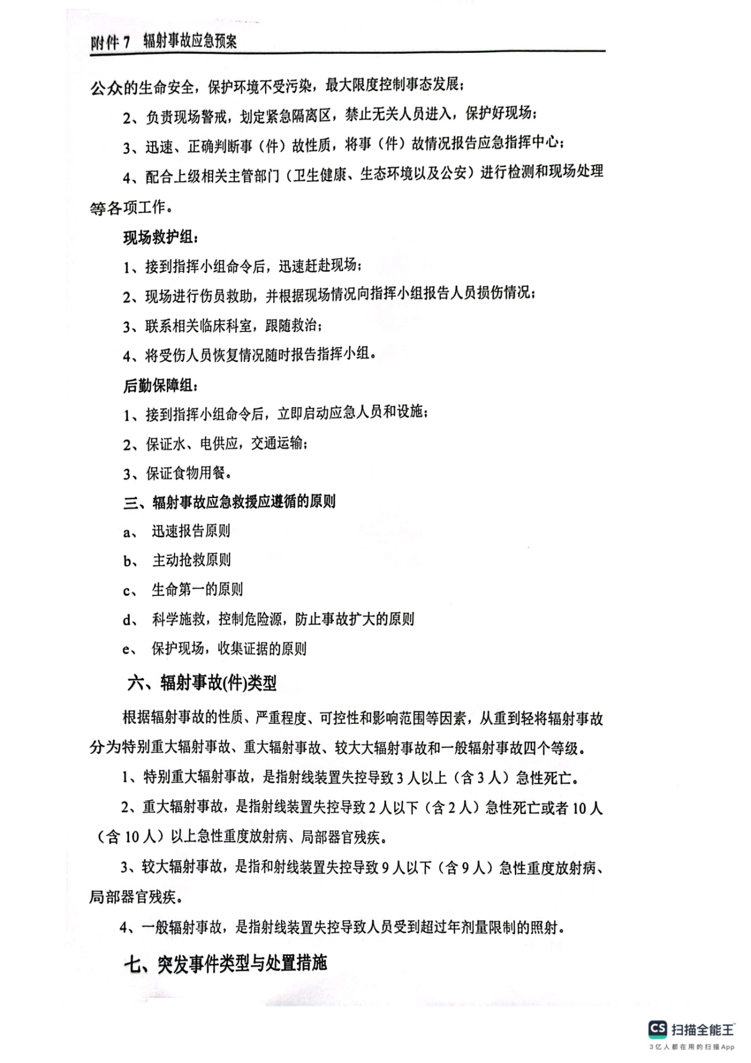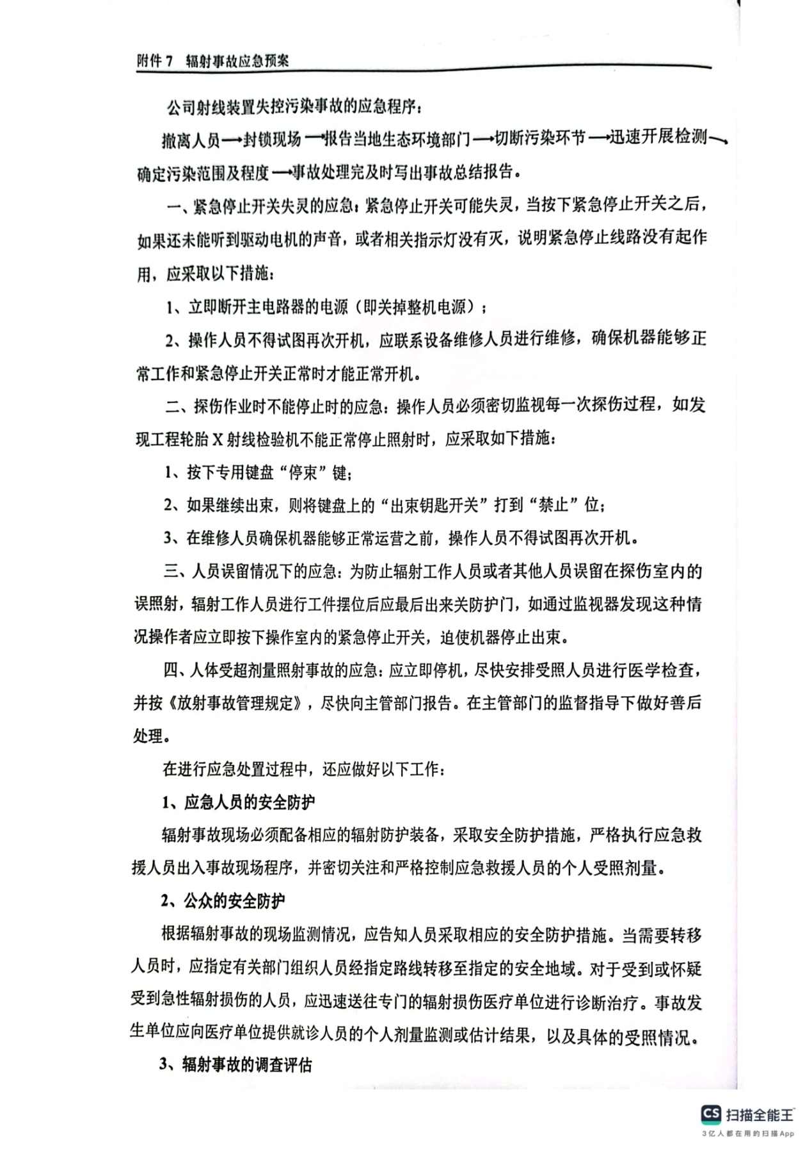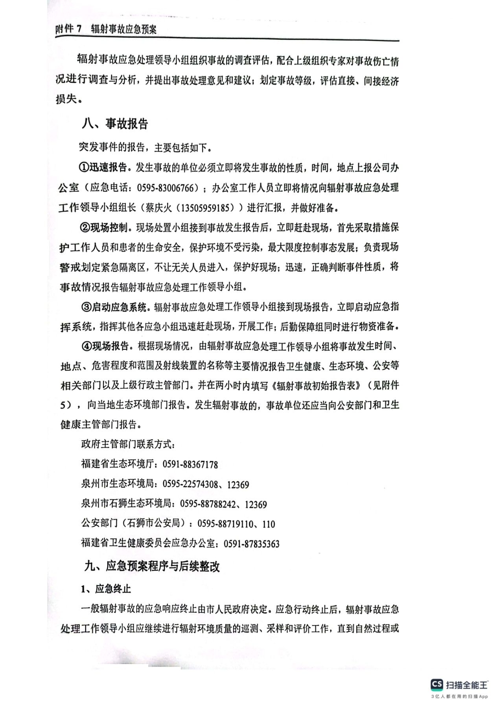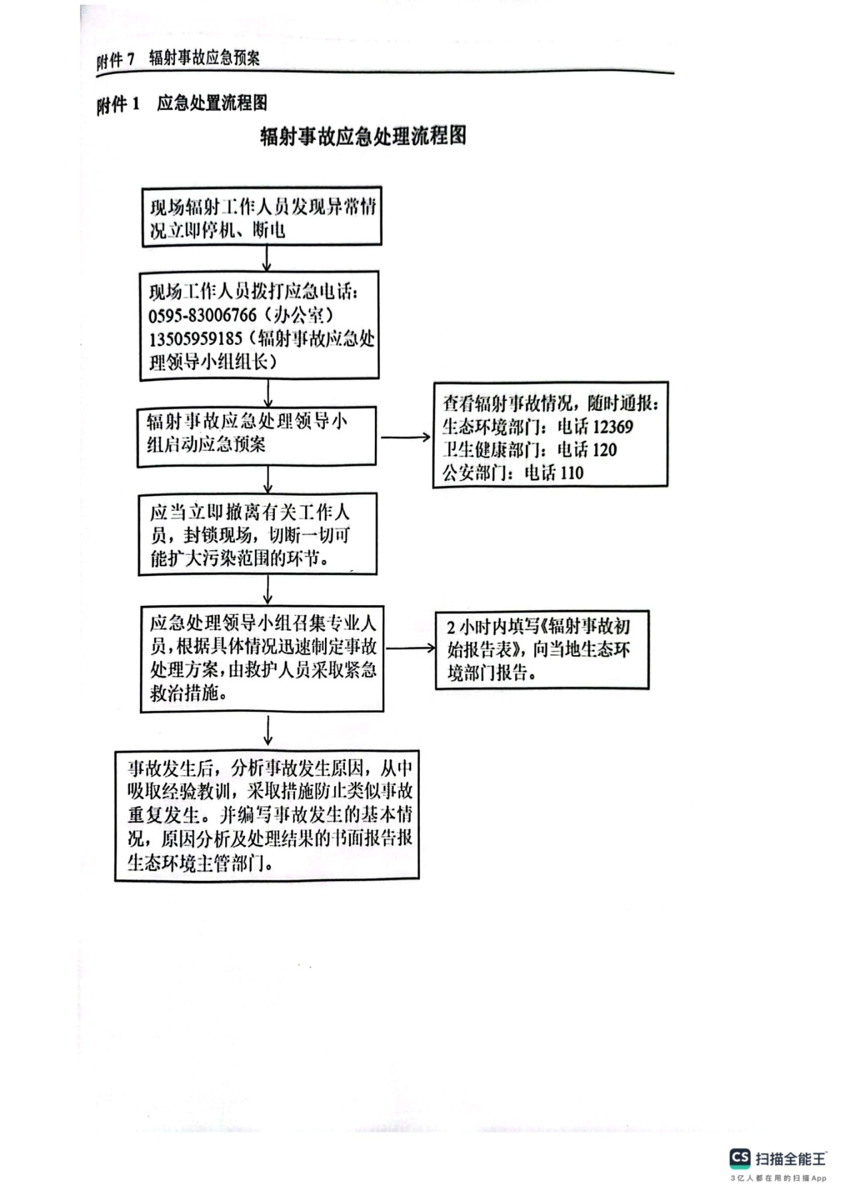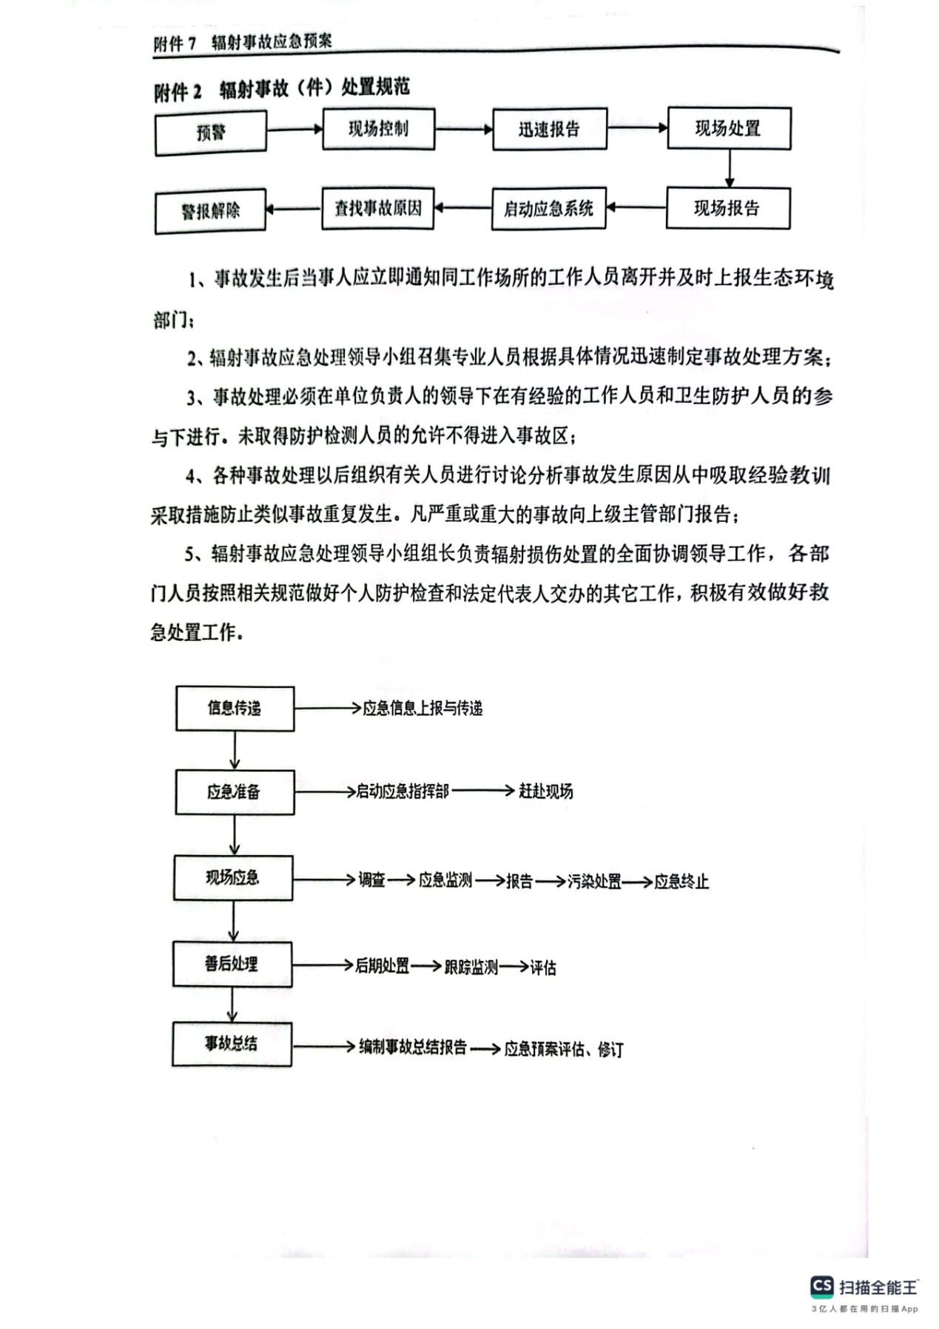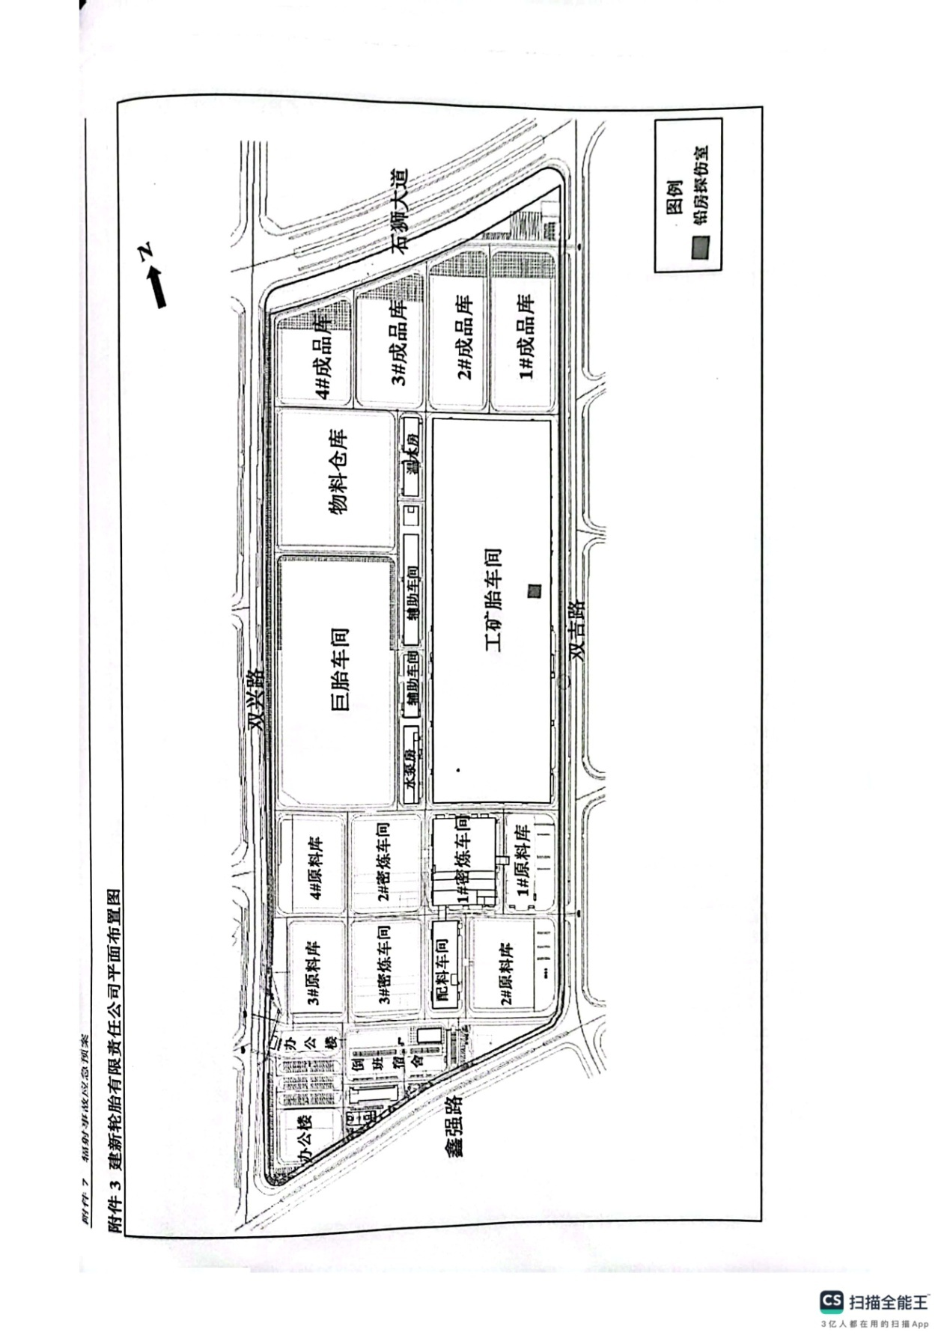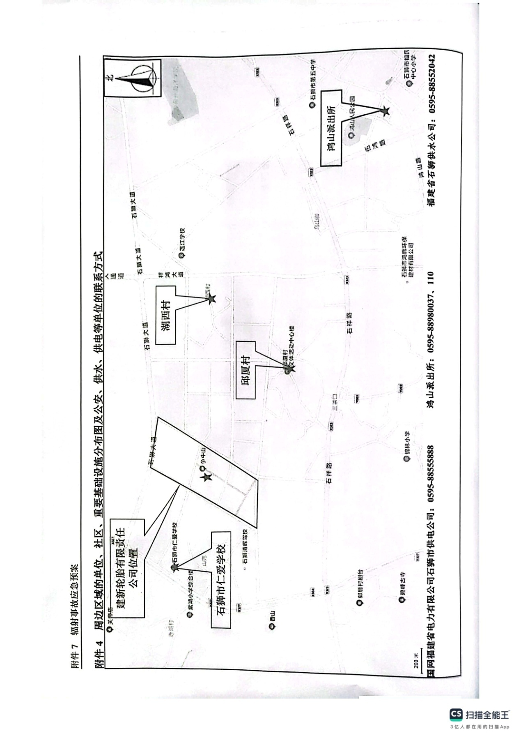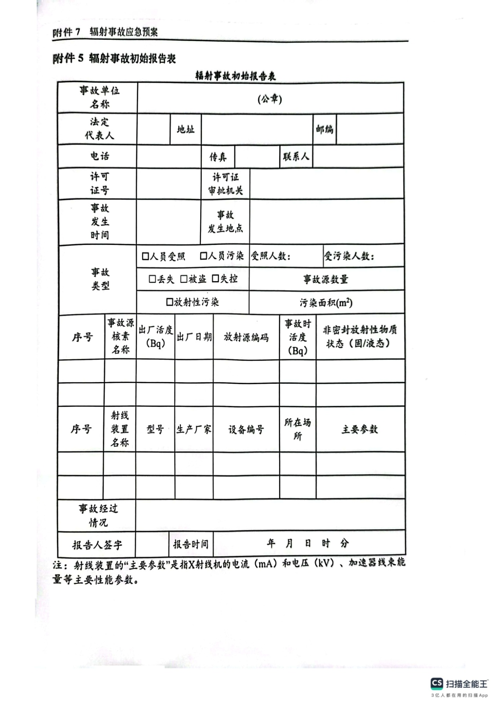

附件8辐射安全与环境保护管理小组
